NEOMA Business School Année Universitaire 2015-2016

Etude de Marché

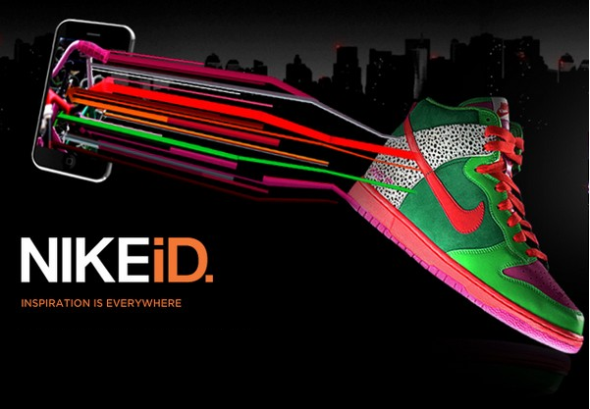

Responsable: P.BRILLE

BARBIER Charlotte GUEHRING Julia
GOSSELIN Laure LUO Zhengqian
BARDOUT Marie MAILLARD Léa
LETELLIER Vincent
Table des matières
Remerciements 5
Charte éthique 6
Synthèse managériale 7
Contexte 9
L’entreprise Nike 9
L’entreprise Nike présente sur deux marchés 9
Un concept innovant 9
Réseau de distribution 9
Sur Internet 9
En magasin 9
Nike chaussures à personnaliser 9
Les objectifs de l’étude 10
Problématique marketing 10
Problématique d'étude 10
Questions de recherche 11
Une approche méthodologique en deux temps 12
L’approche qualitative 12
L’approche quantitative 13
Etude qualitative 14
La Basket 14
La Personnalisation 17
Nike iD 18
Nike 20
Etude quantitative 24
Comment avons-nous procédé ? 24
Analyse univariée 25
Quel type de basket portez-vous le plus souvent? 25
A quelle fréquence achetez-vous des baskets? 25
Quel prix maximum êtes-vous prêt à payer pour une paire de baskets ? 26
Quelle est la première caractéristique que vous recherchez lors de l’achat d’une paire de baskets? 27
Quel est votre degré d‘intérêt pour la personnalisation des objets ? 28
Achèteriez-vous un objet personnalisé pour l’offrir à un proche? 28
Combien seriez-vous prêt à dépenser pour un tel cadeau ? 29
La personnalisation est-elle un effet de mode? 29
La personnalisation est-elle un synonyme de luxe ? 30
Avez-vous des baskets personnalisées? 31
Quel est votre intention d’acheter des baskets personnalisées ? 31
Quel est votre frein principal dans l’achat de baskets personnalisées ? 32
Est-ce que vous jugez la chaussure Nike confortable? 32
Quel est selon vous le frein principal à l’achat d’un produit Nike ? 33
Comment êtes-vous au courant des nouveautés Nike? 33
Quel impact ont les pubs Nike sur vos achats? 34
Comment trouvez-vous le site NIKEiD? 34
Connaissez-vous le site NIKEiD? 35
Que vous inspire cette basket par rapport à son confort? 35
Que vous inspire cette basket par rapport l’esthétisme? 36
Que vous inspire cette basket par rapport le prix? 36
Que vous inspire cette basket par rapport la tendance ? 37
Que vous inspire cette basket si elle vous plait ? 37
Que vous inspire cette basket par rapport à l’impression générale ? 38
NIKEiD propose-t-il un produit qui se démarque des autres ? 38
Quel prix MAXIMUM seriez-vous prêt à payer en plus pour une paire de baskets NIKEiD par rapport à une paire de baskets normale ? 39
Sexe 39
Quel âge avez-vous ? 40
Synthèse 40
Que peut-on retenir de notre analyse univariée ? 41
Analyse Bivariée 42
Hypothèses: 42
Conclusions et recommandations 51
Limites 51
Retranscription des entretiens 54
Entretien de Léa 54
Entretien de Charlotte 61
Entretien de Marie 66
Entretien de Luc 68
Entretien de Vincent 70
Entretien de Laure 74
Entretien de Julia 77
Guide d’entretien 85
Questionnaire Nike iD 87
Grille d’analyse verticale 94
Grille d’analyse thématique 96

Remerciements

Nous tenons à témoigner toute notre reconnaissance aux personnes ayant contribué à la réalisation de cette étude de marché.

Tout d’abord, nos répondants, sans qui, toute cette étude n’aurait pas été possible et qui ont su nous apporter dynamisme et intérêt durant ces 6 mois.

Ensuite, nous tenions particulièrement à remercier l’entreprise Nike et la confiance dont elle a fait preuve en nous attribuant ce projet.

Enfin, notre gratitude va à l’école NEOMA BS pour ce formidable projet sous la responsabilité de Mme BRILLE qui a su nous fournir la motivation et l’esprit critique dont nous avions besoin. Mme BRILLE a également fait preuve d’une grande réactivité et précision suite aux questions que nous avons pu avoir lors de ce projet.

Charte éthique

Ce rapport a été rédigé en plusieurs étapes. Tout d’abord, nous avons effectué une mise en commun afin de répartir les tâches. Puis, chacun s’est occupé d’une partie spécifique. Enfin, deux personnes se sont chargées de la mise en page avant un ultime contrôle individuel de chaque membre afin de s’assurer que notre rapport était le reflet du sérieux et de l’implication dont nous avions fait preuve pendant ces 6 mois.

La synthèse a été effectuée par Mr Vincent LETELLIER. Nous voulions que cette partie soit réalisée par une personne à forte capacité de syntaxe, nous avons donc pris une personne qui se sentait à l’aise avec la langue française au sein de notre groupe.

Le contexte et les problématiques ont été rédigés par Mlles Julia GUEHRING, Charlotte BARBIER et Marie BARDOUT. Cette partie devait être, selon nous, repartie entre trois personnes afin de générer un conflit d’idée permettant une ouverture plus large et une prise en compte la plus représentative possible des éléments contextuels.

L’approche méthodologique a été conjointement effectuée par Mlles Laure GOSSELIN et Léa MAILLARD. Nous souhaitions deux personnes disposant à la fois d’un esprit cartésien et d’un potentiel créatif afin d’apporter une singularité à notre approche.

L’étude qualitative a été réalisée par Mlle Julia GUEHRING et Mrs Zhengqian LUO et Vincent LETELLIER. Nous souhaitions affecter des personnes ayant une prédominance cartésienne à cette étude afin d’obtenir un travail très structuré et en adéquation avec les attentes de notre responsable. Néanmoins, une touche de créativité a été apportée après une consultation avec notre équipe.

L’étude quantitative a été réalisée par les autres membres du groupe, Mlles Charlotte BARBIER, Laure GOSSELIN, Marie BARDOUT et Léa MAILLARD. Cette partie devait être un harmonieux mélange de sérieux et de créativité. Ainsi, nous avons allié des personnes sérieuses et créatives en y ajoutant une touche de féminité.

Les Conclusions, Recommandations et Limites ont été faites de manière collégiale. Nous ne pouvions pas nous permettre de faire ces parties de manière individuelle. Ainsi, nous nous sommes réunis afin d’effectuer ces parties.

La mise en page a été effectuée par Mr Vincent LETELLIER avec l’appui entier du groupe afin d’avoir des points de vue différents et d’effectuer un travail de qualité.

Concernant les annexes, le guide d’entretien et la grille d’analyse ont été effectuées avec l’intégralité du groupe, le questionnaire quant à lui a été élaboré par les personnes ayant réalisé l’étude quantitative pour garder une certaine cohérence.

Synthèse managériale

Cette étude de marché nous a permis de dégager les principaux atouts et failles de la campagne marketing Nike concernant son produit Nike ID. Nous avons pu également expliquer pourquoi le phénomène Nike iD n’est pas aussi lucratif sur le territoire français que sur les autres territoires où il est implanté. Cette faiblesse s’explique par deux facteurs, un facteur de société et un facteur de positionnement.
En ce qui concerne le facteur de société, on a pu constater à travers notre questionnaire et diverses recherches que notre société européenne et a fortiori la société française, n’est pas encore prête à passer à la personnalisation de manière complète. En effet, pour 61% de notre panel, l’esthétisme est la principale caractéristique recherchée pour l’achat de basket mais seulement 7% de celui-ci possède des baskets personnalisées. On peut donc en déduire que le fait de se démarquer en personnalisant ses chaussures ne va pas de pair avec l’esthétisme. En effet, la personnalisation chez Nike est peut-être poussée de manière trop intense et ne s’accorde donc plus avec l’esthétisme mais avec l’extravagance, notion difficilement considérée dans notre société française. La mise en place d’un ethnomarketing chez Nike pourrait donc parer à ce facteur de société.
Ensuite, concernant le facteur de positionnement, on s’aperçoit d’après les analyses quantitatives et qualitatives que le prix a un impact décisif sur l’intention d’achat du consommateur. Les français n’ont pas une fréquence d’achat importante (36% d’entre eux achètent une fois par an et 36% une fois que les anciennes sont usées). Nous pourrions donc nous interroger sur la cohérence entre une fréquence d’achat faible et un prix faible : privilégier la qualité lors d’un achat peu fréquent parait être la meilleure option. Or, on constate que plus de la moitié de notre panel dépense moins de 100€ pour l’achat d’une paire de basket et 55% de ce panel ne souhaite pas dépenser plus de 25€ pour une basket personnalisée.
Cet obstacle du prix est donc un facteur de positionnement porté par une conjecture économique maussade et un pouvoir d’achat en constante baisse dans notre pays. Le prix constitue le principal frein d’achat chez Nike pour 60% de notre panel français. On peut donc envisager que Nike réduise ses marges sur la zone Europe et plus particulièrement en zone France afin de convaincre une population jusqu’à présent frileuse. D’après le Portland Magazine, une paire de chaussure Nike coûte 50$ au fabricant une fois commercialisée et est revendue au minimum 100$. Partant de ce postulat, nous pourrions suggérer à l’entreprise de réduire sa marge de 200% à 150% par exemple, ce qui réduirait le prix de 25€ en moyenne en augmentant ainsi la quantité vendue, influant peu sur le chiffre d’affaires et avec un potentiel de croissance des ventes possible. L’entreprise Nike doit donc être plus consciente de ses zones de chalandises en France, incluant des outils de géomarketing afin d’adopter une politique de prix adéquate.
Enfin, on constate une défaillance dans la communication Nike au sein du territoire français. Pour pallier aux problèmes rencontrés par Nike pour promouvoir son site NIKEiD plusieurs actions marketing peuvent être mises en place.
Plutôt que de suivre les sentiers battus de la publicité, nous allons utiliser un support hors média, le jeu concours. Il sera donné à toute personne intéressée la possibilité de designer sa propre paire de Nike. Les participants pourront voter pour leur paire préférée et le designer qui emportera le plus de voix se verra offrir sa paire. Les participants donneront leur adresse mail pour participer à ce jeu concours, et nous pourrions à l’avenir leur adresser des mails pour les tenir informés des nouveautés de la marque et plus spécifiquement de NIKEiD. On pourrait aussi étendre ce concours de personnalisation à plusieurs artistes comme Karl Lagerfeld, le designer de Chanel afin de susciter l’intérêt de ceux qui s’intéressent à la mode.
Ajouté à cela, il serait intéressant de développer le Street marketing. Ce support hors média donne la possibilité d’approcher au plus près notre cible dans son environnement et dans son quotidien (par exemple des bancs personnalisés NIKEiD, une grande chaussure Nike personnalisée dans un lieu célèbre, des arrêts de bus qui donnent l’impression d’entrer dans un concept store Nike…). Cela va faire connaître notre concept auprès des consommateurs existants ou potentiels.
On pourrait également améliorer l’interface pour apporter plus de visibilité à ceux qui utilisent la personnalisation sur NIKEiD, facilitant par conséquent leur expérience d’achat. Pour cela, nous pouvons proposer une plus large sélection de matières (matières recyclées par exemple, notamment dans le cadre d’une pratique RSE), ou bien une palette de couleurs plus développée, avec la possibilité de mélanger les couleurs pour avoir la nuance voulue. Ceci permet aux consommateurs de laisser libre cours à leur imagination afin de créer leur paire idéale.
Pour conclure, une autre perspective serait de fabriquer les chaussures via une imprimante 3D. Cela apportera un côté futuriste à l’enseigne tout en décuplant les possibilités de création. C’est aussi un bon moyen de justifier le prix de la chaussure. Cependant il ne sera possible de mettre ce système en place que dans quelques années.

Contexte

L’entreprise Nike

Conception, vente et personnalisation d’articles de sport avec l’innovation NIKEiD.

L’entreprise Nike présente sur deux marchés

Nike se situe sur un marché de vente et personnalisation d’articles de sport. Cette entreprise internationale propose depuis plus de dix ans la personnalisation, par le consommateur, de ses produits. Elle a été la première entreprise à proposer cette innovation à ses clients.

Un concept innovant

NIKEiD est un service de customisation en ligne qui permet à chacun de personnaliser son produit Nike et de recevoir son modèle unique quelques jours plus tard. Cette stratégie révolutionnaire répond à la demande des jeunes consommateurs (de 10 à 35 ans), soucieux de la « singularité » de leurs produits. Sur le site internet Nike, une interface ludique, simple et innovante a été créée. NIKEiD existe pour les femmes, hommes et les enfants. De plus, Nike a aménagé des « espaces iD » dans ses boutiques afin que les clients puissent être assistés par des conseillers.

Réseau de distribution

Sur Internet

Les NIKEiD peuvent être personnalisées et commandées sur l’interface NIKEiD (http://www.nike.com/fr/fr_fr/c/nikeid). La commande et l’achat se font directement sur le site et le colis est livré directement à domicile.

En magasin

Les modèles Nike peuvent aussi être customisés et achetés en magasin Nike officiel.

Nike chaussures à personnaliser

84 modèles pour les femmes de 120€ jusqu’à 325€
Pointures pour femmes : 35,5 – 44,5 tous les modèles ne sont pas disponibles
93 modèles pour les hommes de 120€ jusqu’à 325€
Pointures pour hommes : 38,5 – 52,5 tous les modèles ne sont pas disponibles

Les objectifs de l’étude

Problématique marketing

Comment la marque Nike peut-elle augmenter le volume des ventes des produits NIKEiD chez sa principale cible : les jeunes de 10 à 35 ans?

Elle repose sur cette question principale : Quel sera l’argument de vente fort à mettre en avant lors de la prochaine campagne marketing et quelles optimisations apporter ?
· Afin de mieux faire connaître NIKEiD auprès des consommateurs de 10 à 35 ans.
· D’amener les consommateurs à utiliser NIKEiD et la personnalisation des produits.

Problématique d'étude

Évaluer la perception du service NIKEiD auprès des consommateurs afin d'en retirer les motivations, freins, et attentes pour évaluer le produit et créer une campagne publicitaire adaptée.

Questions de recherche

1) Explorer les usages et attitudes des consommateurs de chaussures de sport à travers les motivations et les freins à l’achat.

· Type de marché (cible, produits, marché environnant…)
· Analyse du consommateur de la chaussure de sport (motivations, freins, attentes…)

2) Évaluer l'intérêt pour la personnalisation auprès du public

· Pour quel type de consommateur ?
- Quel intérêt pour le consommateur de personnaliser des objets ?
· Que représente la personnalisation pour le consommateur ?
- A quelle occasion personnaliser ?
· Quelle valeur associer à un objet personnalisé ?
· Analyse du consommateur de produits personnalisés (freins et motivations)

3) Évaluer le concept ID, ses forces, ses faiblesses, afin d’explorer les attentes du public.

· Déterminer le niveau de connaissance du concept
· Identifier le niveau d’accessibilité du produit (prix, facilité d’utilisation du service).
· Évaluer les réactions positives et négatives
· Quelle image reflète le produit auprès des consommateurs
· Trouver les freins et les motivations à l’achat
· Déterminer quels sont les types de consommateurs potentiels
· Déterminer des éventuelles améliorations du service ou du produit

4) L’image de la publicité auprès du consommateur

· Trouver ce à quoi le consommateur est sensible dans une pub (couleurs, musique, égérie…)
· Quel sera le support de notre campagne (télé, internet, flyers, stand d’expérimentation…) ?

Une approche méthodologique en deux temps

Nous allons procéder à l’étude consommateurs au moyen de deux méthodes :
- L’approche qualitative est une phase d’exploration, de façon à mieux cerner le problème. Elle permet, dans un premier temps, de comprendre les tendances des consommateurs sur la personnalisation puis sur celle des chaussures. Cette phase permet ainsi de recueillir les motivations et les freins des individus afin de générer des hypothèses liées au problème soulevé.
- L’approche quantitative permet donner des résultats représentatifs. Elle rejoint la logique adoptée lors de la première approche en apportant davantage de détails. En effet, il s’agit une démarche descriptive et causale. Il sera alors possible de définir les réelles attentes des consommateurs et d’analyser le marché de la personnalisation des chaussures. Par la suite, nous pourrons dégager les principaux axes.

L’approche qualitative

L’approche qualitative a pour but de comprendre les comportements des consommateurs face à l’achat de chaussures de sport et des chaussures personnalisation. Pour cela, il faut recueillir le plus d’informations possible et approfondir le sujet avec une personne afin de mieux dégager ses attitudes.

Moyens :

Interview de 45 minutes avec un ou deux étudiant(s) (6-7 étudiants au total).
Un seul étudiant, lors de l’interview, permet de créer un véritable échange entre deux personnes et de créer un climat de confiance.
Cependant si deux étudiants sont présents pour questionner un individu, cela permet de varier les questions afin qu’aucune ne soit oubliée.

Critères de segmentation :

Âge : jeunes consommateurs 18-35 ans
Critères de segmentation : personnes pouvant s’offrir des chaussures coûtant 120€ minimum, souhaitant avoir des produits uniques et originaux, souhaitant se démarquer, aimant être à la mode, ceux ne trouvant pas leur bonheur dans les modèles classiques

L’approche quantitative

L’approche quantitative a pour objectif de décrire et expliquer les tendances recueillies lors de la première phase. Elle permet d’apporter une représentativité chiffrée à l’étude. À l’aide d’un sondage mis en ligne sur internet, il sera alors possible de rassembler un maximum de données pour les analyser, de façon à répondre à la problématique.

Cible :

Hommes et femmes ayant un âge compris entre 10 et 35 ans (cibles de base de NIKEiD).
Toutes les CSP.
Personnes un minimum intéressées par la mode et les chaussures.

Territoire :

Sur toute la France (petites ou grandes villes).

Etude qualitative

La Basket

La Personnalisation

Nike iD

Nike

Cette étude qualitative fut riche en enseignements, nous avons pu en dégager le fil rouge de notre questionnaire quantitatif. De plus, elle nous a conforté dans l’idée que le prix jouait un rôle majeur dans la consommation de chaussures Nike. Cela nous a permis de redoubler d’efforts afin de trouver d’autres critères de différenciations et d’autres freins à l’achat pour la marque Nike. Enfin, nous souhaitions que cette étude qualitative ait un impact visuel sur les personnes concernées, c’est pourquoi nous avons choisi une présentation atypique. Les 4 grands axes de notre questionnaire étant, tracé (La basket, La personnalisation, Nike et Nike iD), passons maintenant à l’étude quantitative.

Etude quantitative

Comment avons-nous procédé ?
Après avoir bloqué notre questionnaire, nous avons téléchargé le fichier avec nos réponses.
Nous avons dû nettoyer nos réponses car il présentait des manques de cohérence pour 15 personnes répondantes. Puis, grâce au logiciel Excel, nous avons codé les différentes réponses, c’est-à-dire que nous avons remplacé le texte des cellules par des chiffres. Chaque réponse à une question correspondant à un chiffre. Cette procédure a été effectuée pour les 260 individus et les 28 questions. Nous avons gardé un fichier avec la clef de codage. Cette démarche était indispensable pour la saisie des données dans SPSS, dans l’onglet « vue de données ». Après avoir fait ceci, il a fallu de définir les différents variables dans le programme.

Dans le champ libellé nous avons rentré la question du questionnaire.
Dans la colonne des valeurs on a décodé nos données, c’est-à-dire on a défini pour la première question le chiffre 1 pour « Lifestyle », le chiffre 2 pour « Running » et le chiffre 3 pour « Autres ». Ces nominations sont importants, parce qu’on les voit sur les graphiques et les tableaux.
La mesure représente la nature des variables. Dans SPSS il y a trois options : Nominal, ordinale ou échelle. La variable qualitative nominale a été déclarée comme « nominale », la variable qualitative ordinale a été déclarée comme « ordinale ». Nous n’avons pas eu de variable qui a dû être déclarée comme échelle.
Après cette étape nous avons sorti les tableaux et graphiques nécessaires (voir ci-dessous) et nous les avons commenté.

Analyse univariée

Quel type de basket portez-vous le plus souvent?

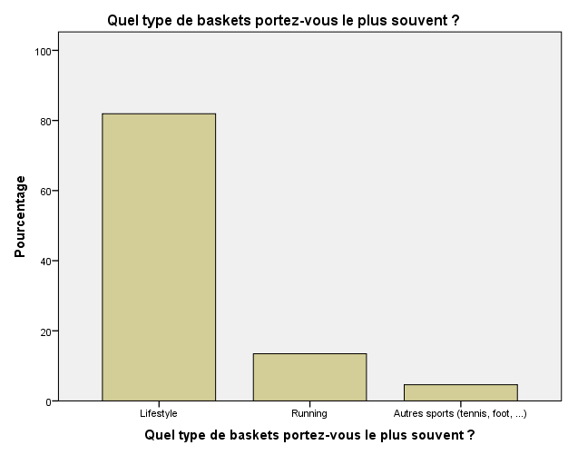
Il s’agit d’une variable qualitative nominale. Donc le bon graphique est un diagramme en tuyaux d’orgues.
La plupart des personnes interrogées (82%) portent des baskets Lifestyle. 14 % portent les baskets running et 4% portent d’autres types des baskets.
 |  | Fréquence | Pourcentage
Valide | Lifestyle | 213 | 81,9
Valide | Running | 35 | 13,5
Valide | Autres sports (tennis, foot, ...) | 12 | 4,6
Valide | Total | 260 | 100,0

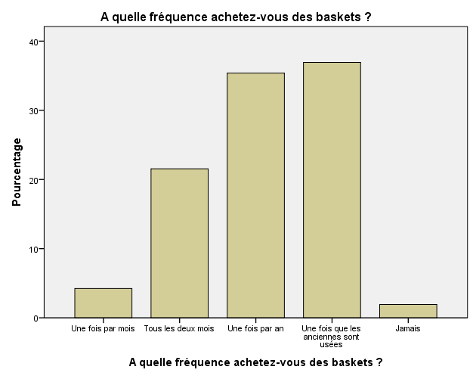
A quelle fréquence achetez-vous des baskets?

Il s’agit d’une variable qualitative ordinale. Donc le bon graphique est un diagramme en tuyaux d’orgues.
Dans l’échantillon la majorité achète des baskets quand les anciennes sont usées (37%) ou une fois par an (36%).

 |  | Fréquence | Pourcentage
Valide | Une fois par mois | 11 | 4,2
Valide | Tous les deux mois | 56 | 21,5
Valide | Une fois par an | 92 | 35,4
Valide | Une fois que les anciennes sont usées | 96 | 36,9
Valide | Jamais | 5 | 1,9
Valide | Total | 260 | 100,0

Quel prix maximum êtes-vous prêt à payer pour une paire de baskets ?

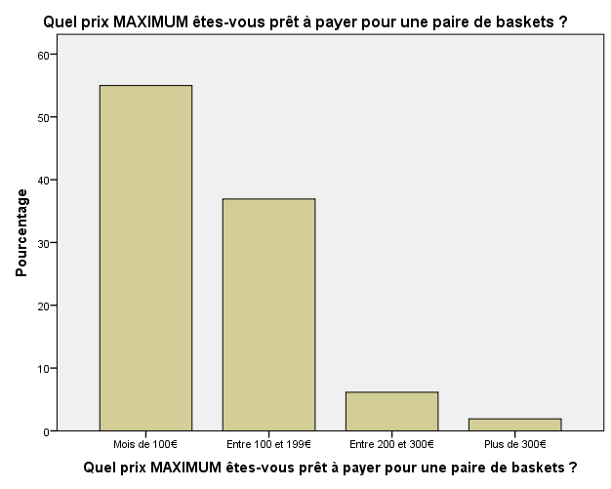
Cette variable est une variable qualitative ordinale. Donc le graphique approprié est un diagramme en tuyaux d’orgues.
Plus de la moitié de l’échantillon est prête à payer moins de 100€ pour une paire de baskets. Plus d’un tiers est prêt à payer entre 100 et 199€. Il y a seulement 8% qui sont prêts à payer plus de 200€.
 |  | Fréquence | Pourcentage
Valide | Mois de 100€ | 143 | 55,0
Valide | Entre 100 et 199€ | 96 | 36,9
Valide | Entre 200 et 300€ | 16 | 6,2
Valide | Plus de 300€ | 5 | 1,9
Valide | Total | 260 | 100,0

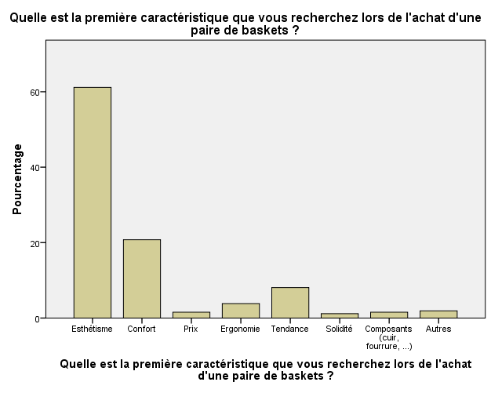
Quelle est la première caractéristique que vous recherchez lors de l’achat d’une paire de baskets?

La variable est de nature qualitative ordinale. Le graphique correspondant est un diagramme en tuyaux d’orgues.
L’esthétisme est loin devant tous les autres critères avec plus de 60%. Le confort arrive en seconde position avec 21% et les autres critères sont négligeables.
 |  | Fréquence | Pourcentage
Valide | Esthétisme | 159 | 61,2
Valide | Confort | 54 | 20,8
Valide | Prix | 4 | 1,5
Valide | Ergonomie | 10 | 3,8
Valide | Tendance | 21 | 8,1
Valide | Solidité | 3 | 1,2
Valide | Composants (cuir, fourrure, ...) | 4 | 1,5
Valide | Autres | 5 | 1,9
Valide | Total | 260 | 100,0

Quel est votre degré d‘intérêt pour la personnalisation des objets ?

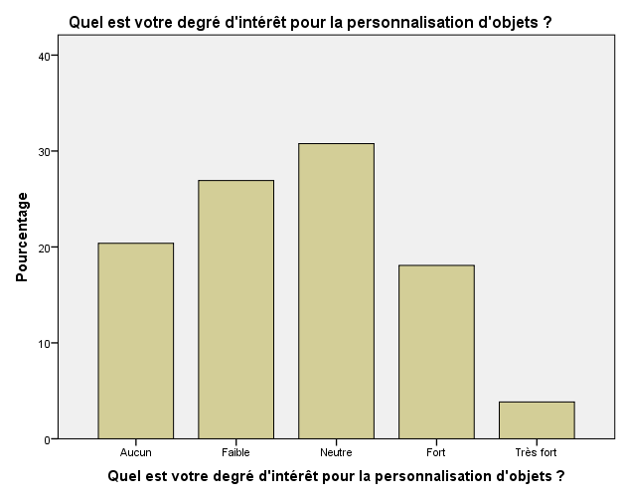
Il s’agit d’une variable qualitative discrète. Donc le bon graphique est un diagramme en tuyaux d’orgues.
L’intérêt pour la personnalisation est faible avec 77% de l’échantillon qui est sans avis ou désintéressé. 22% jugent leur intérêt fort ou très fort.
 |  | Fréquence | Pourcentage
Valide | Aucun | 53 | 20,4
Valide | Faible | 70 | 26,9
Valide | Neutre | 80 | 30,8
Valide | Fort | 47 | 18,1
Valide | Très fort | 10 | 3,8
Valide | Total | 260 | 100,0

Achèteriez-vous un objet personnalisé pour l’offrir à un proche?

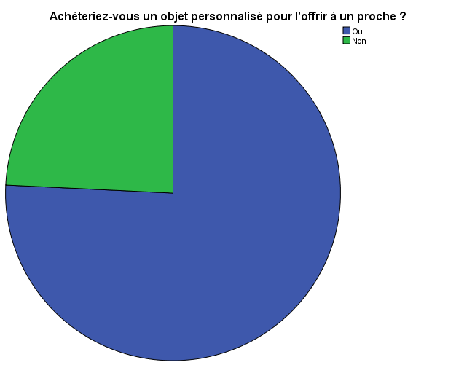
Ceci est une variable dichotomique. Donc le graphique à appliquer est un camembert.
Trois quarts des personnes interrogées s’imaginent acheter un objet personnalisé à leurs proches. Un quart y est opposé.
 |  | Fréquence | Pourcentage
Valide | Oui | 197 | 75,8
Valide | Non | 63 | 24,2
Valide | Total | 260 | 100,0

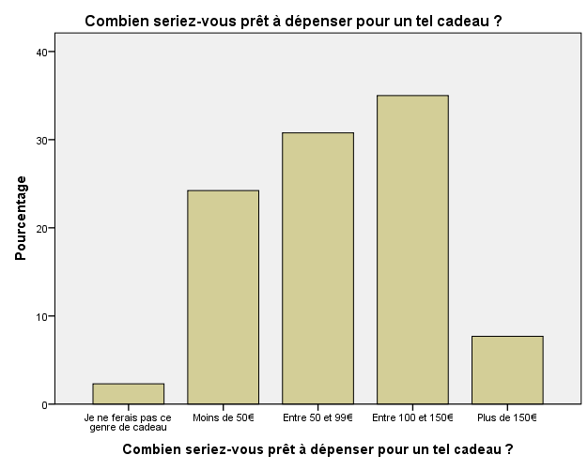
Combien seriez-vous prêt à dépenser pour un tel cadeau ?
Cette variable est de nature qualitative ordinale. Le graphique applicable est le diagramme en tuyaux d’orgues.
24% des gens interrogés sont prêts à payer moins de 50€ pour un cadeau personnalisé. 30% peuvent payer entre 50 et 99€. Mais la plupart est prête à payer entre 100 et 150€ pour un cadeau personnalisé. Presque 8% sont prêts à dépenser plus de 150€.

 |  | Fréquence | Pourcentage
Valide | Je ne ferais pas ce genre de cadeau | 6 | 2,3
Valide | Moins de 50€ | 63 | 24,2
Valide | Entre 50 et 99€ | 80 | 30,8
Valide | Entre 100 et 150€ | 91 | 35,0
Valide | Plus de 150€ | 20 | 7,7
Valide | Total | 260 | 100,0

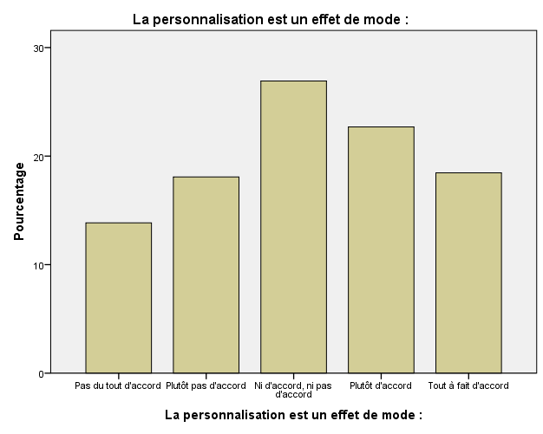
La personnalisation est-elle un effet de mode?

Cette variable est de nature qualitative ordinale. La bonne présentation est un diagramme en tuyaux d’orgues.
La plupart, c’est-à-dire 27% considèrent que la personnalisation n’a pas de relation avec la mode. 22% estiment que la personnalisation est plutôt un effet de mode et pour 18% c’est totalement un effet de mode. Par contre 18% croient que la personnalisation n’est pas qu’un effet de mode et 14% sont sûrs qu’il ne s’agit absolument pas d’un effet de mode.
 |  | Fréquence | Pourcentage
Valide | Pas du tout d'accord | 36 | 13,8
Valide | Plutôt pas d'accord | 47 | 18,1
Valide | Ni d'accord, ni pas d'accord | 70 | 26,9
Valide | Plutôt d'accord | 59 | 22,7
Valide | Tout à fait d'accord | 48 | 18,5
Valide | Total | 260 | 100,0

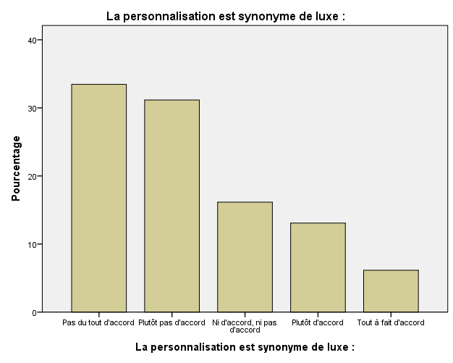
La personnalisation est-elle un synonyme de luxe ?

La variable est une variable qualitative ordinale. Le graphique adapté est un diagramme en tuyaux d’orgues.
Deux tiers de l’échantillon ne voit pas la personnalisation comme un symbole de luxe. 16% sont sans avis. Enfin, pour 19% c’est un symbole de luxe.

 |  | Fréquence | Pourcentage
Valide | Pas du tout d'accord | 87 | 33,5
Valide | Plutôt pas d'accord | 81 | 31,2
Valide | Ni d'accord, ni pas d'accord | 42 | 16,2
Valide | Plutôt d'accord | 34 | 13,1
Valide | Tout à fait d'accord | 16 | 6,2
Valide | Total | 260 | 100,0

Avez-vous des baskets personnalisées?

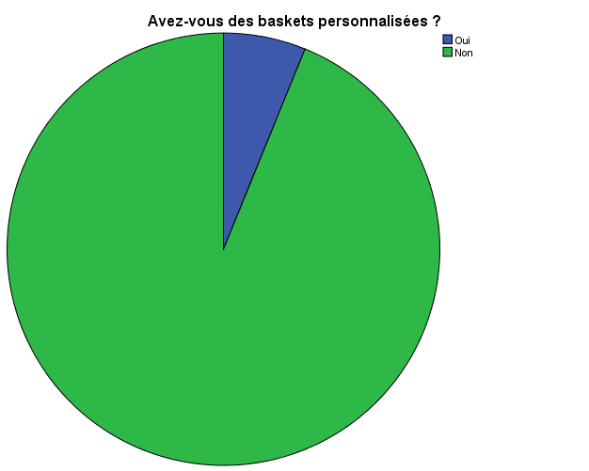
Il s’agit d’une variable dichotomique. Donc le graphique à appliquer est un camembert.
Plus de 93% ne possèdent pas de baskets personnalisées. 6% ont des baskets personnalisées.

 |  | Fréquence | Pourcentage
Valide | Oui | 16 | 6,2
Valide | Non | 244 | 93,8
Valide | Total | 260 | 100,0

Quel est votre intention d’acheter des baskets personnalisées ?
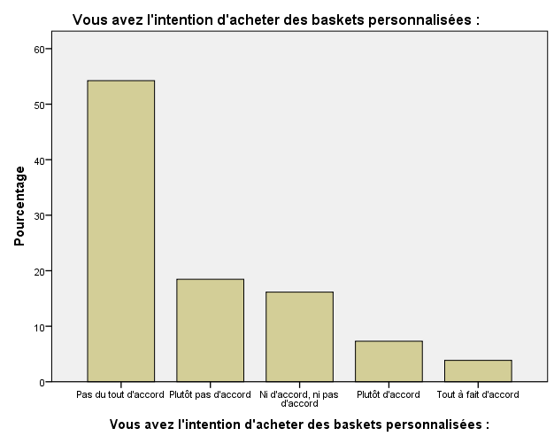
La variable de l’intention d’achat d’une basket personnalisée est une variable qualitative ordinale. Le graphique est donc un diagramme en tuyaux d’orgues.
Plus de 70% des personnes interrogées n’ont pas l’intention de s’acheter des baskets personnalisées. 16% d’entre eux ne sont pas sûrs et 10% ont l’intention de s’acheter des baskets personnalisées.
 |  | Fréquence | Pourcentage
Valide | Pas du tout d'accord | 141 | 54,2
Valide | Plutôt pas d'accord | 48 | 18,5
Valide | Ni d'accord, ni pas d'accord | 42 | 16,2
Valide | Plutôt d'accord | 19 | 7,3
Valide | Tout à fait d'accord | 10 | 3,8
Valide | Total | 260 | 100,0

Quel est votre frein principal dans l’achat de baskets personnalisées ?
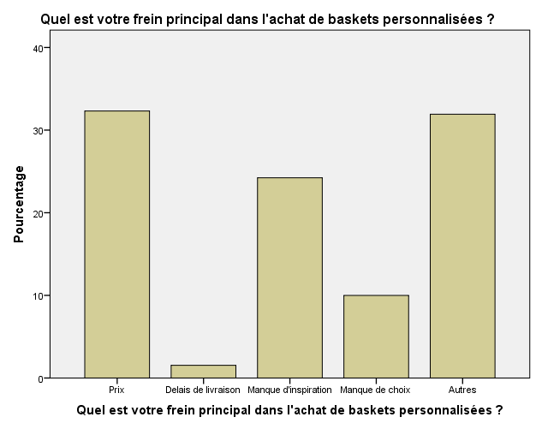
Cette variable est qualitative nominale et le graphique à appliquer est un diagramme en tuyaux d’orgues.
Le frein principal à l’achat de baskets personnalisées est pour un tiers le prix et pour un tiers d’autres raisons. Pour 24% il manque l’inspiration et pour 10% c’est un manque de choix. Pour 2% c’est le délai de la livraison le frein principal.
 |  | Fréquence | Pourcentage
Valide | Prix | 84 | 32,3
Valide | Delais de livraison | 4 | 1,5
Valide | Manque d'inspiration | 63 | 24,2
Valide | Manque de choix | 26 | 10,0
Valide | Autres | 83 | 31,9
Valide | Total | 260 | 100,0
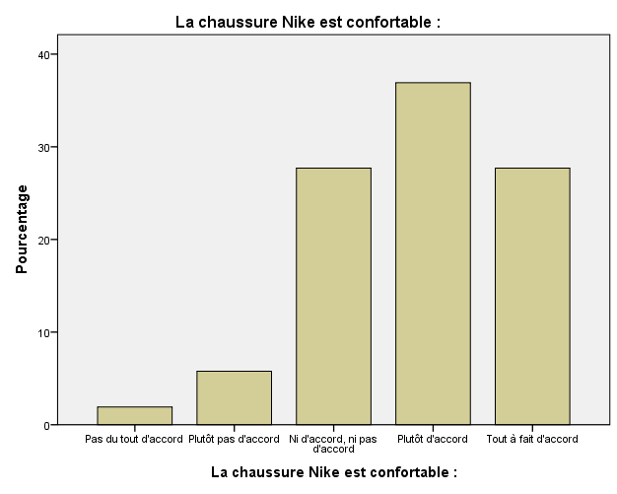

Est-ce que vous jugez la chaussure Nike confortable?
 |  | Fréquence | Pourcentage
Valide | Pas du tout d'accord | 5 | 1,9
Valide | Plutôt pas d'accord | 15 | 5,8
Valide | Ni d'accord, ni pas d'accord | 72 | 27,7
Valide | Plutôt d'accord | 96 | 36,9
Valide | Tout à fait d'accord | 72 | 27,7
Valide | Total | 260 | 100,0

Cette variable est de nature qualitative ordinale. Le graphique à appliquer est le diagramme en tuyaux d’orgues.
Plus de 63% trouvent la chaussure Nike confortable. 28% sont ni d’accord ni pas d’accord et presque 8% ne trouvent pas que la chaussure Nike est confortable.

Quel est selon vous le frein principal à l’achat d’un produit Nike ?
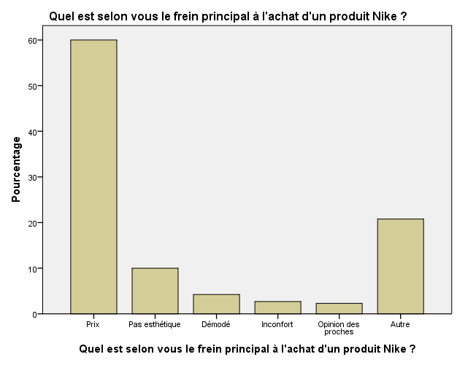
Il s’agit d’une variable qualitative nominale. Le graphique adapté est un diagramme en tuyaux d’orgue.
Pour 60% de notre échantillon le frein principal à l’achat d’un produit Nike est le prix. Pour un cinquième ce sont d’autres raisons et pour 10% c’est l’esthétisme qui freine l’achat. Les autres possibilités sont négligeables.
 |  | Fréquence | Pourcentage
Valide | Prix | 156 | 60,0
Valide | Pas esthétique | 26 | 10,0
Valide | Démodé | 11 | 4,2
Valide | Inconfort | 7 | 2,7
Valide | Opinion des proches | 6 | 2,3
Valide | Autre | 54 | 20,8
Valide | Total | 260 | 100,0

Comment êtes-vous au courant des nouveautés Nike?
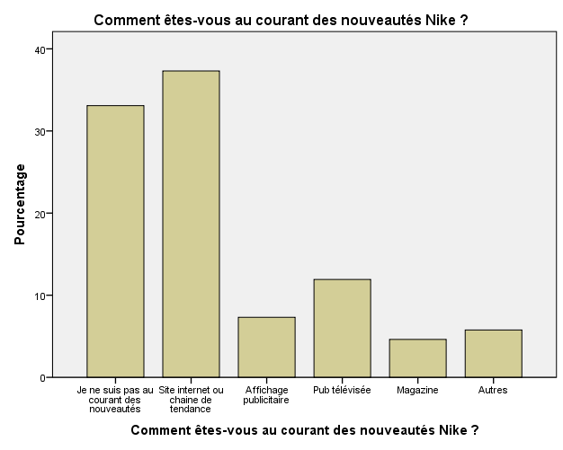
La variable est de nature qualitative nominale. Donc le bon graphique est un diagramme en tuyaux d’orgues.
 |  | Fréquence | Pourcentage
Valide | Je ne suis pas au courant des nouveautés | 86 | 33,1
Valide | Site internet ou chaine de tendance | 97 | 37,3
Valide | Affichage publicitaire | 19 | 7,3
Valide | Pub télévisée | 31 | 11,9
Valide | Magazine | 12 | 4,6
Valide | Autres | 15 | 5,8
Valide | Total | 260 | 100,0
Un tiers n’est pas au courant des nouveautés par rapport à Nike. Plus d’un tiers trouve des nouveautés sur le site internet. 12% sont au courant par la télé et 7% par l’affichage publicitaire. 6% sont au courant par d’autres moyens et seulement 5% sont au courant avec les magasins.

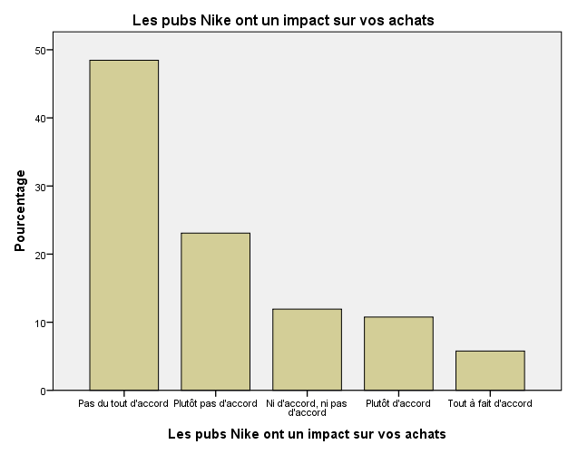
Quel impact ont les pubs Nike sur vos achats?
La variable est une variable qualitative ordinale. La bonne présentation est un diagramme en tuyaux d‘orgues.
Plus de la moitié des personnes interrogées ne pensent pas que les pubs Nike influencent leurs achats. 12 % sons sans opinion et 11 % pensent qu’ils sont plutôt influencés. Seulement 6% se sentent vraiment influencés par la pub de Nike.
 |  | Fréquence | Pourcentage
Valide | Pas du tout d'accord | 126 | 48,5
Valide | Plutôt pas d'accord | 60 | 23,1
Valide | Ni d'accord, ni pas d'accord | 31 | 11,9
Valide | Plutôt d'accord | 28 | 10,8
Valide | Tout à fait d'accord | 15 | 5,8
Valide | Total | 260 | 100,0

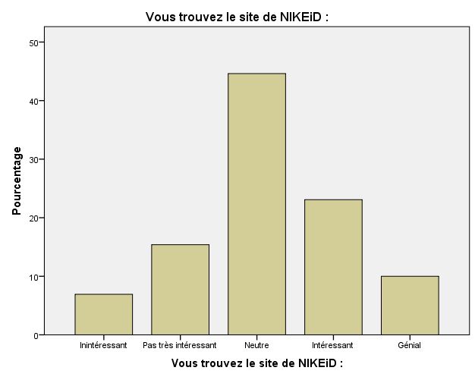

Comment trouvez-vous le site NIKEiD?

Cette variable est une variable qualitative ordinale et le bon graphique est un diagramme en tuyaux d’orgues.
Le site NIKEiD est jugé par 45% neutre, c’est-à-dire ni intéressant ni génial. 23% trouvent le site intéressant et 10% génial. 15% trouvent le site peu intéressant et 7% absolument inintéressant.

 |  | Fréquence | Pourcentage
Valide | Inintéressant | 18 | 6,9
Valide | Pas très intéressant | 40 | 15,4
Valide | Neutre | 116 | 44,6
Valide | Intéressant | 60 | 23,1
Valide | Génial | 26 | 10,0
Valide | Total | 260 | 100,0

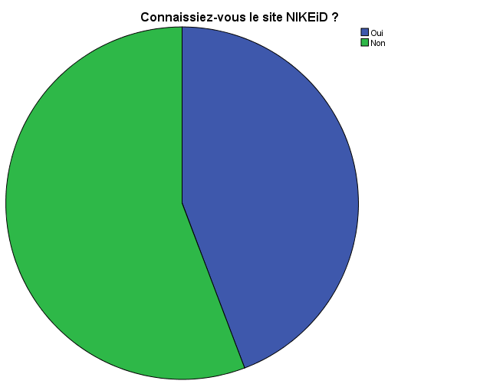
Connaissez-vous le site NIKEiD?

Ceci est une variable dichotomique. La graphique à appliquer est un camembert.
55% ne connaissent pas le site NIKEiD et 44% le connaissent.

 |  | Fréquence | Pourcentage
Valide | Oui | 115 | 44,2
Valide | Non | 145 | 55,8
Valide | Total | 260 | 100,0

Que vous inspire cette basket par rapport à son confort?
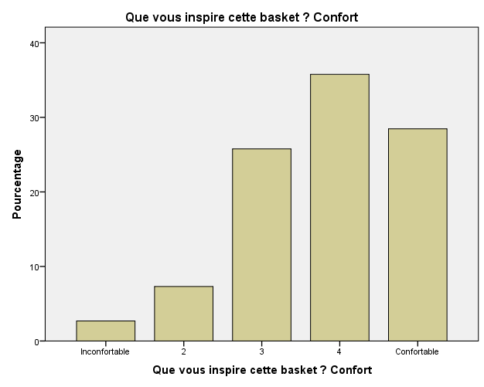
Cette variable est de nature qualitative ordinale et le graphique adapté est le diagramme en tuyaux d’orgues.
Plus de 60% de l’échantillon trouve la basket montrée confortable. 25% trouve la basket ni confortable ni inconfortable. 10% estime que la basket n’est pas confortable.

 |  | Fréquence | Pourcentage
Valide | Inconfortable | 7 | 2,7
Valide | 2 | 19 | 7,3
Valide | 3 | 67 | 25,8
Valide | 4 | 93 | 35,8
Valide | Confortable | 74 | 28,5
Valide | Total | 260 | 100,0

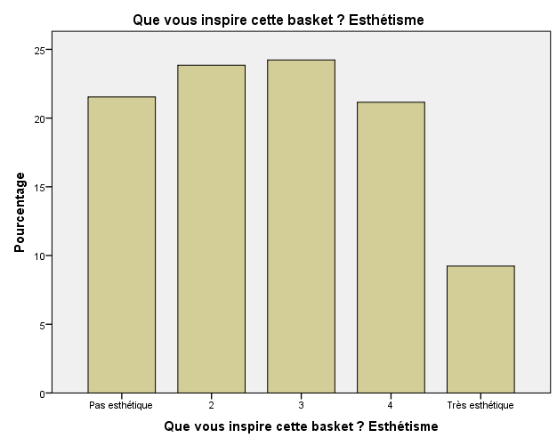
Que vous inspire cette basket par rapport l’esthétisme?
La variable de l’esthétisme est une variable qualitative ordinale. La présentation de celle-ci se fait dans un diagramme en tuyaux d’orgues.
45% jugent que la basket n’est pas esthétique et 25% trouvent que la basket est moyennement esthétique. Enfin, 30% trouvent que la basket est esthétique.

 |  | Fréquence | Pourcentage
Valide | Pas esthétique | 56 | 21,5
Valide | 2 | 62 | 23,8
Valide | 3 | 63 | 24,2
Valide | 4 | 55 | 21,2
Valide | Très esthétique | 24 | 9,2
Valide | Total | 260 | 100,0
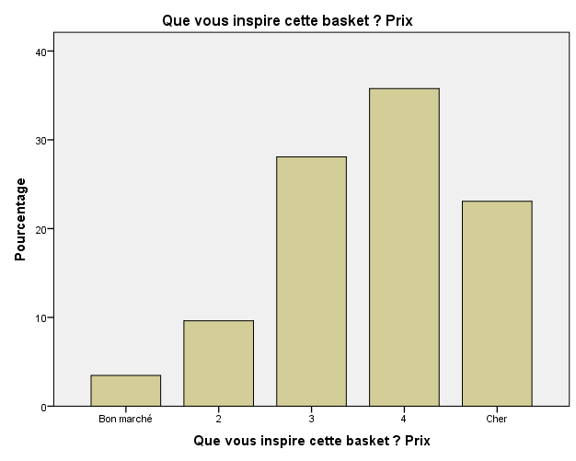

Que vous inspire cette basket par rapport le prix?
La variable de prix est de nature qualitative ordinale. La représentation est faite dans un diagramme en tuyaux d’orgues.
Les personnes interrogées pensent que la basket montrée coute plutôt cher. 28% croient que c’est moyennement cher et 13% la jugent plutôt pas cher.

 |  | Fréquence | Pourcentage
Valide | Bon marché | 9 | 3,5
Valide | 2 | 25 | 9,6
Valide | 3 | 73 | 28,1
Valide | 4 | 93 | 35,8
Valide | Cher | 60 | 23,1
Valide | Total | 260 | 100,0

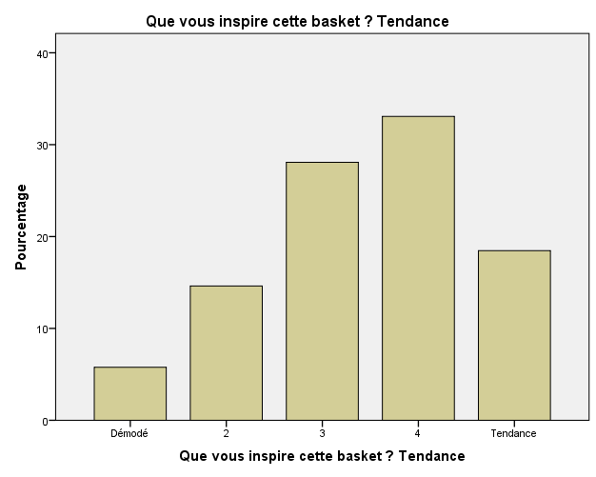
Que vous inspire cette basket par rapport la tendance ?
Pour cette variable qualitative ordinale le graphique approprié est un diagramme en tuyaux d’orgues.
Plus de la moitié voit la basket à la mode tandis que 20% la trouve démodée. 28% ne la trouve ni démodée ni à la mode.

 |  | Fréquence | Pourcentage
Valide | Démodé | 15 | 5,8
Valide | 2 | 38 | 14,6
Valide | 3 | 73 | 28,1
Valide | 4 | 86 | 33,1
Valide | Tendance | 48 | 18,5
Valide | Total | 260 | 100,0

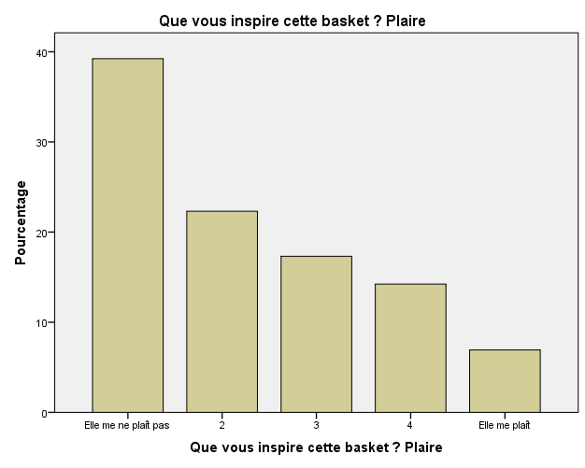

Que vous inspire cette basket si elle vous plait ?
Le diagramme en tuyaux d’orgues représente la variable qualitative ordinale.
La basket ne plait pas à 61% Elle plait par contre à 20% de l’échantillon. 17% sont neutres.

 |  | Fréquence | Pourcentage
Valide | Elle me ne plaît pas | 102 | 39,2
Valide | 2 | 58 | 22,3
Valide | 3 | 45 | 17,3
Valide | 4 | 37 | 14,2
Valide | Elle me plaît | 18 | 6,9
Valide | Total | 260 | 100,0

Que vous inspire cette basket par rapport à l’impression générale ?
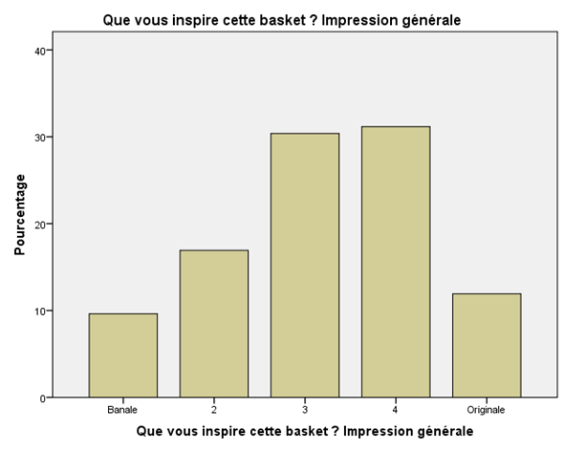
Cette variable est une variable qualitative ordinale également. Elle est représentée dans un diagramme en tuyaux d’orgues.
L’impression générale est pour 43% originale et pour 26% banale. 30% des personnes échantillonnées ne la trouvent ni originale ni banale.
 |  | Fréquence | Pourcentage
Valide | Banale | 25 | 9,6
Valide | 2 | 44 | 16,9
Valide | 3 | 79 | 30,4
Valide | 4 | 81 | 31,2
Valide | Originale | 31 | 11,9
Valide | Total | 260 | 100,0

NIKEiD propose-t-il un produit qui se démarque des autres ?
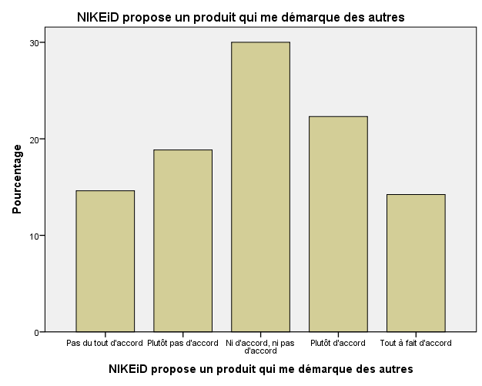
La variable est de nature qualitative ordinale, elle est présentée sous forme de diagramme en tuyaux d’orgues.
 |  | Fréquence | Pourcentage
Valide | Pas du tout d'accord | 38 | 14,6
Valide | Plutôt pas d'accord | 49 | 18,8
Valide | Ni d'accord, ni pas d'accord | 78 | 30,0
Valide | Plutôt d'accord | 58 | 22,3
Valide | Tout à fait d'accord | 37 | 14,2
Valide | Total | 260 | 100,0
La plupart, 63% ne trouve pas que NIKEiD propose un produit qui se démarque des autres. 37% trouve que ce service propose un produit qui les démarque d’autres personnes.

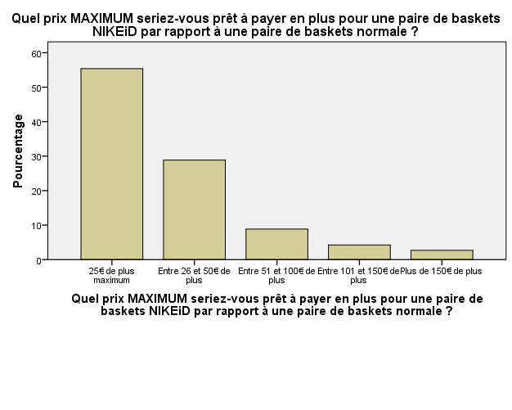
Quel prix MAXIMUM seriez-vous prêt à payer en plus pour une paire de baskets NIKEiD par rapport à une paire de baskets normale ?
La variable est de nature qualitative ordinale, présentée sous forme de diagramme en tuyaux d’orgues.
Plus de la moitié n’est pas prête à dépenser plus de 25€ pour une paire de baskets personnalisées. 29% sont prêts à dépenser entre 26 et 50€ de plus et 9% sont prêts à payer jusqu’à 100€ de plus. 7% sont prêts à payer plus de 100€ pour paire des baskets Nike personnalisées.

 |  | Fréquence | Pourcentage
Valide | 25€ de plus maximum | 144 | 55,4
Valide | Entre 26 et 50€ de plus | 75 | 28,8
Valide | Entre 51 et 100€ de plus | 23 | 8,8
Valide | Entre 101 et 150€ de plus | 11 | 4,2
Valide | Plus de 150€ de plus | 7 | 2,7
Valide | Total | 260 | 100,0

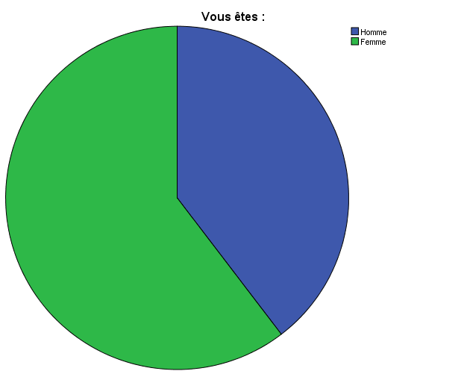
Sexe
La variable du sexe est une variable dichotomique. Le graphique approprié est le camembert.
Il y a 40% des hommes et 60% des femmes qui ont répondu au questionnaire.
 |  | Fréquence | Pourcentage
Valide | Homme | 103 | 39,6
Valide | Femme | 157 | 60,4
Valide | Total | 260 | 100,0

Quel âge avez-vous ?
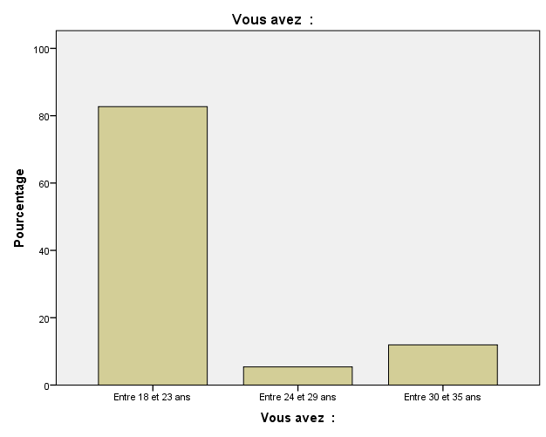
Il s’agit d’une variable qualitative ordinale. Le graphique approprié est le diagramme en tuyaux d’orgues.
 |  | Fréquence | Pourcentage
Valide | Entre 18 et 23 ans | 215 | 82,7
Valide | Entre 24 et 29 ans | 14 | 5,4
Valide | Entre 30 et 35 ans | 31 | 11,9
Valide | Total | 260 | 100,0
83% des répondants ont entre 18 et 23 et 5% ont entre 24 et 29 ans. 12% ont entre 30 et 35 ans.

Synthèse

Le type de baskets le plus souvent porté est le Lifestyle.
L’achat d’une nouvelle basket s’effectue le plus souvent quand les anciennes sont usées ou une fois par an.
Le prix maximum d’une basket est de moins de 100€
La caractéristique la plus importante est l’esthétisme pour plus de la moitié des gens.
L’intérêt pour la personnalisation est plutôt neutre ou négatif.
Trois quart des gens peuvent imaginer d’acheter un cadeau personnalisé pour un proche.
Pour un tel cadeau ils peuvent imaginer dépenser entre 100 et 150€.
La personnalisation n’est pas nécessairement un effet de mode.
Par contre la personnalisation n’est pas considérée comme un symbole de luxe.
Les personnes interrogées n’ont pas l’intention d’acheter un objet personnalisé.
Leur frein principal est le prix.
La chaussure de Nike est jugée confortable.
Le principal frein d’un produit Nike est son prix.
Beaucoup de personnes sont au courant des nouveautés Nike grâce à internet et une chaine de tendance. Il existe également beaucoup de personnes non informées.
L’impact de la publicité de Nike est jugé faible.
Un peu plus de la moitié ne connait pas le site de NIKEiD.
La basket montrée était perçue comme confortable, pas trop esthétique, plutôt chère, plutôt à la mode, mais elle ne plait pas et en même temps est perçue comme plutôt originale.
NIKEiD propose un produit qui ne se démarque pas des autres.
La majorité est prête à payer moins de 25€ de plus pour une chaussure Nike personnalisée.
Notre questionnaire a été complété majoritairement par des femmes ayant l’âge entre 18 et 23 ans.

Que peut-on retenir de notre analyse univariée ?
Avec la plupart des gens qui sont prêts à dépenser 100€ pour une paire de baskets, Nike est avec ses tarifs au-dessus de cette limite. En même temps le prix représente aussi le frein principal à l’achat d’un produit Nike.
Les personnes sont prêtes à payer jusqu’à 150€ pour un cadeau personnalisé, mais en même temps pour une chaussure personnalisée elles sont prêtes à dépenser au maximum 25€ de plus, parce qu’ils trouvent que la personnalisation n’est pas un luxe.
Un autre point déterminant pour l’achat d’une basket c’est l’esthétisme. Par contre la chaussure montrée était perçue comme pas très esthétique par la plupart des personnes.
La même contradiction est présente quand on évoque l’intention d’offrir et l’intention d’achat propre.
En revanche, l’influence de la pub Nike et de l’information du consommateur est en cohérence.

Analyse Bivariée

Hypothèses:

Nous avons cherché différentes hypothèses à vérifier pour faire notre analyse bivariée. La première est qu’il y a un lien entre l’âge du répondant et son intérêt pour la personnalisation. Nous l’avons formulée ainsi : la personnalisation concerne majoritairement les jeunes :

L’hypothèse 0 ou hypothèse nulle signifie qu’il y a une absence de lien.
L’hypothèse 1 signifie qu’il existe un lien.

Nous avons fait un tableau pour étudier la corrélation entre les variables “âge” et “degré d’intérêt à la personnalisation” :

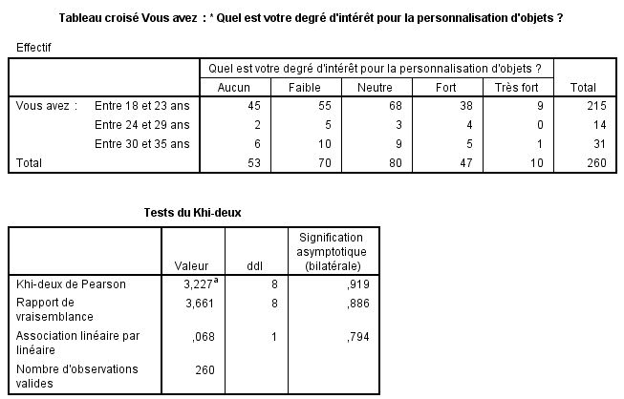
Comme 40% des cellules ont un effectif théorique inférieur à 5, nous ne pouvons pas appliquer le test de Khi-deux.
Nous avons ensuite formulé cette hypothèse : le site NIKEiD est connu selon la manière dont la personne est au courant des nouveautés.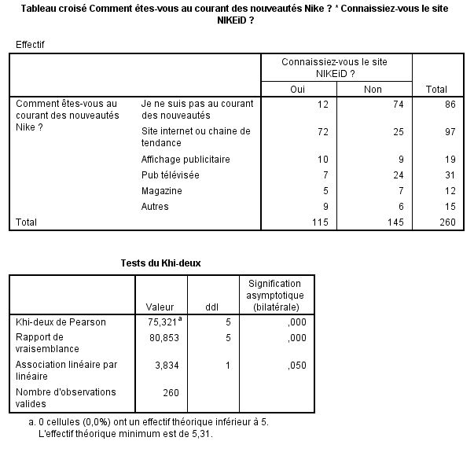
La p-value est inférieure à 5%, le test est donc statistiquement significatif, on rejette donc l’hypothèse nulle et on valide cette hypothèse (hyp1).

Une fois que nous avons établi que le test de Khi-deux était statistiquement significatif, nous avons utilisé le V de Cramer. Le V de Cramer mesure l’intensité du lien entre ces deux variables :
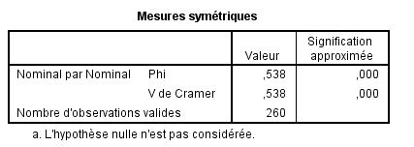
Ici avec un V de Cramer à 0,538, on peut dire que ce lien est d’intensité moyenne.

Une autre hypothèse que nous avons envisagée est que Nike peut se passer la communication, c’est à dire que nous avons croisé la variable qui parle de l’impact de la publicité sur l’achat avec celle qui demande de quelle manière le répondant est au courant des nouveautés Nike.
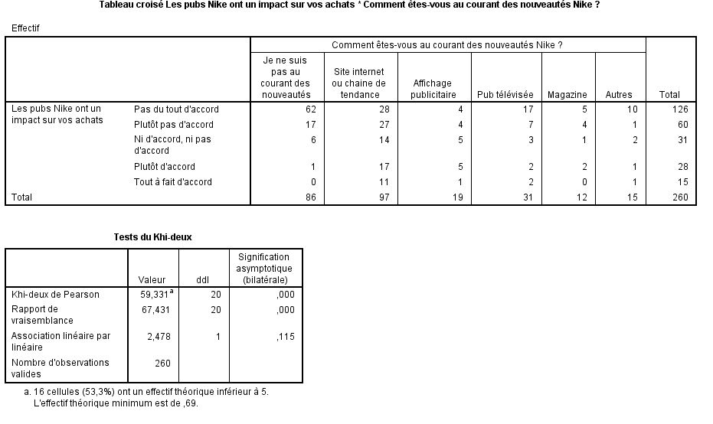
Comme plus de 50% des cellules ont un effectif théorique inférieur à 5, le test de Khi-deux n’est pas applicable.

Nous avons ensuite pensé que peut être Nike ne répond pas aux principales attentes du consommateur, c’est pourquoi nous avons croisé les attentes des consommateurs (première caractéristique attendue) avec le frein à l’achat d’un produit Nike :

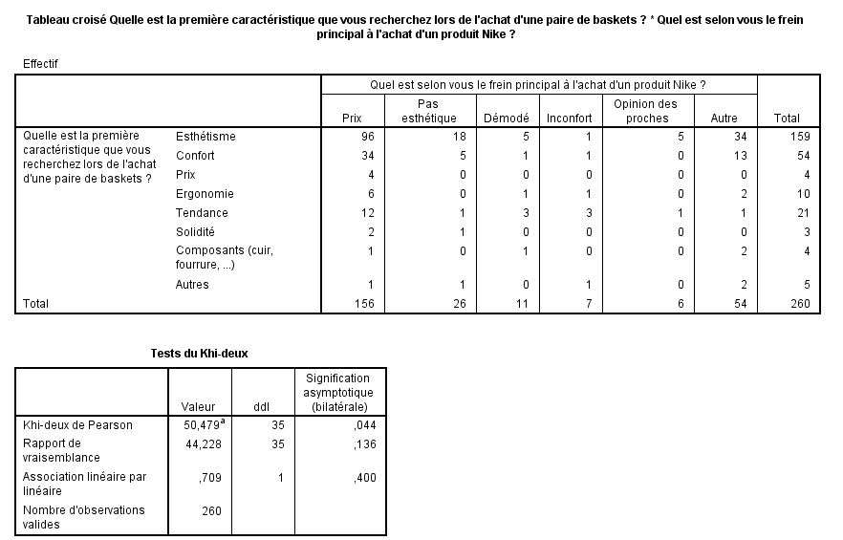
Comme plus de 80% des cellules ont un effectif théorique inférieur à 5, le test de Khi-deux n’est pas applicable.

Nous nous sommes après penchés sur l’hypothèse suivante : la personnalisation est trop chère par rapport à ce que les consommateurs sont prêts à payer :

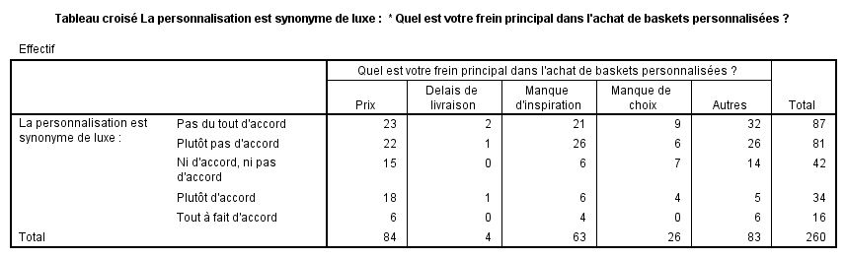
Cependant, comme 9 cellules ont un effectif théorique inférieur à 5, le test de Khi-deux n’est donc pas applicable

Nous avons pensé que Nike ne communique pas assez sur NIKEiD. Pour vérifier si cett hypothèse est valable, nous avons croisé la variable qui concerne la connaissance du site NIKEiD avec l’impact des publicités Nike sur l’achat :

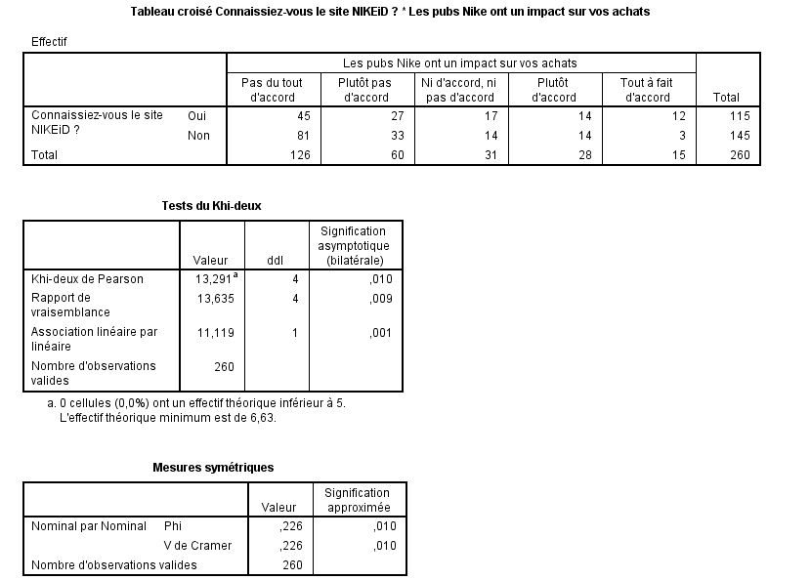
La p-value est inférieure à 5%, le test est donc statistiquement significatif, on rejette donc l’hypothèse nulle et on valide cette hypothèse.

Le V de Crammer est égal à 0,226, on peut donc dire que le lien entre ces deux variables est de faible intensité

Nous avons aussi imaginé qu’il existait un lien entre le site NIKEiD et le fait que les consommateurs sont d’avis que Nike propose un produit qui démarque des autres consommateurs.
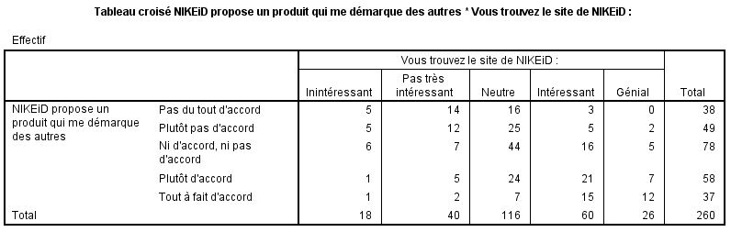
Cependant, comme 9 cellules ont un effectif théorique inférieur à 5 nous n’avons pas pu appliquer le test de Khi-deux.

Selon nous, il était aussi possible que la connaissance du site NIKEiD ait un lien avec l’âge du répondant :
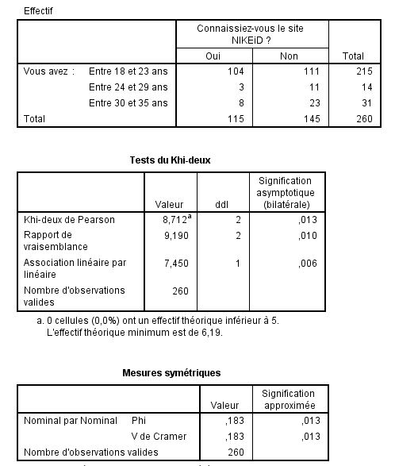
La p-value est égale à 1,3%, le test de Khi-deux est donc valide. On rejette l’hypothèse nulle et on valide notre hypothèse.
Il faut néanmoins nuancer car le V de Cramer montre que le lien entre ces deux variables est faible (0,183)

Nous avons émis l’hypothèse que NIKEiD doit trouver un équilibre entre le style “Lifestyle’ et le style ‘le sport’ en se concentrant peut être plu sur la chaussure “Lifestyle” :
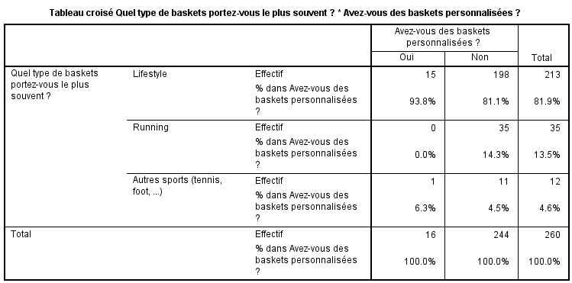
Cependant, comme 33.3% des cellules ont un effectif théorique inférieur à 5, nous n’avons pas pu appliquer le test de Khi-deux.

Nos principales cibles sont les consommateurs qui achètent souvent des baskets. Les gens qui achètent souvent des baskets ont plus souvent l’intention d’acheter un produit NIKEiD. Il faut se concentrer sur les consommateurs Nike d’origine. C’est plus facile et pratique de les faire adhérer au concept de NKEiD. Nous avons ainsi croisé plusieurs variables entre elles pour vérifier cette hypothèse :
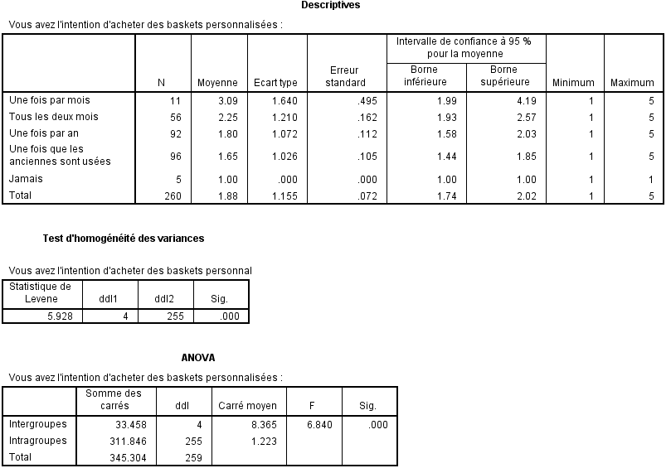
Sig est inférieur à 0,05, donc il y a des différences de l’intention d’acheter des baskets personnalisées entre les fréquences de l’achat. Plus l’achat est fréquent, plus l’intention d’achat des baskets personnalisées est forte.
Nous avons aussi croisé les deux variables suivantes : 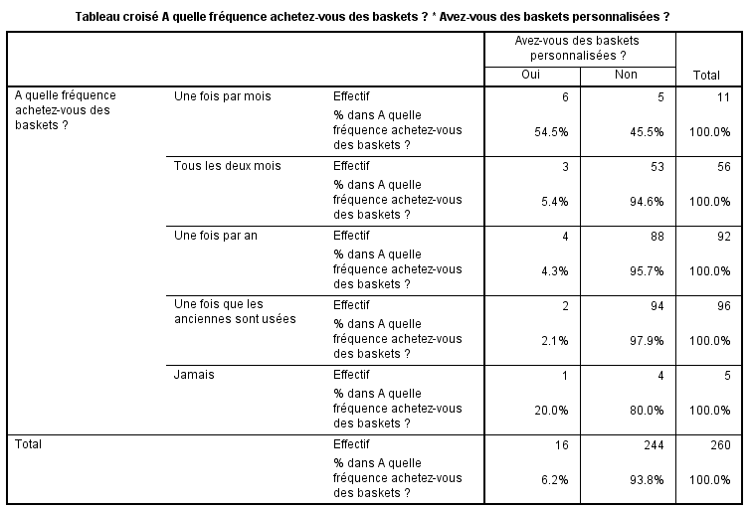
Comme 40% ont un effectif théorique inférieur à 5. Le test de Khi-deux n’est donc pas applicable.
Et enfin, nous avons croisé ces deux variables : 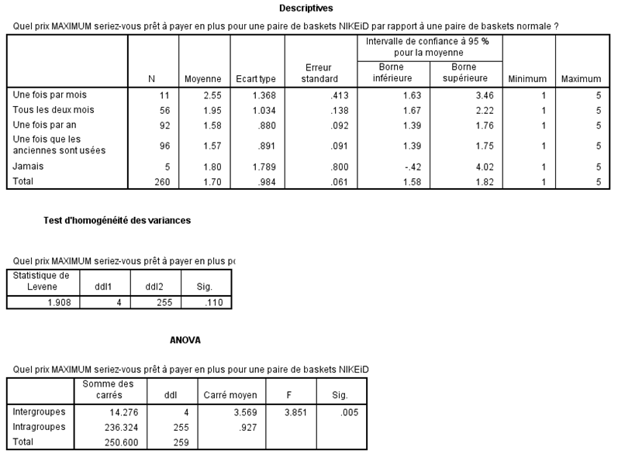
Sig est inférieur à 0,05. Il y a donc des différences de budget entre les fréquences de l’achat. Plus l’achat est fréquent, plus le prix est élevé et l’on est prêt à dépenser pour une paire de baskets NIKEiD..
Enfin, comme ultime hypothèse, nous avons vu que les consommateurs assidus de baskets sont au courant des nouveautés Nike via internet. Peut-être que la communication de NIKEiD a joué dans le fait que les consommateurs potentiels connaissent le site : 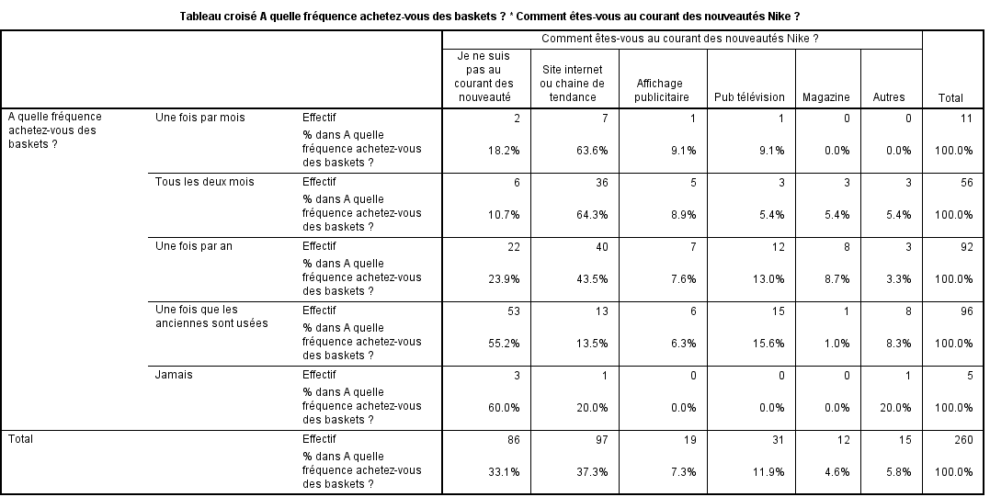
Comme plus de 56,7% des cellules ont un effectif théorique inférieur à 5, le test de Khi-deux n’est pas applicable.

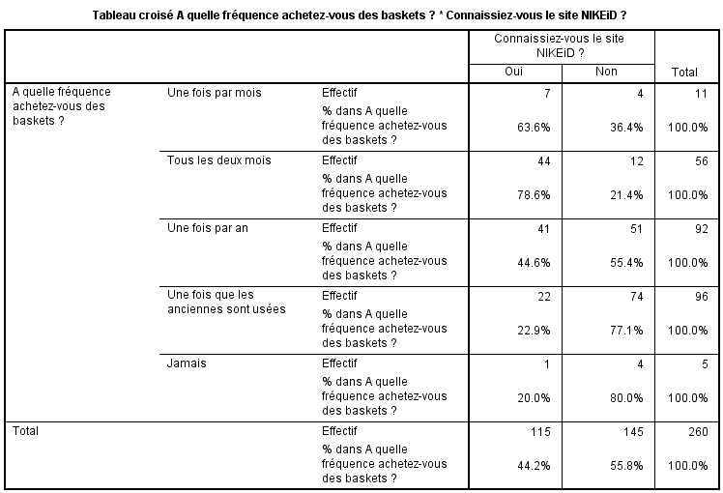
Comme plus de 30% ont un effectif théorique inférieur à 5, le test de Khi-deux n’est pas applicable.

Conclusions et recommandations

Pour pallier aux problèmes rencontrés par Nike pour promouvoir son site NIKEiD plusieurs actions marketing peuvent être mises en place. Les deux barrières majeures à l’achat d’une paire de chaussure NIKEiD sont le prix d’une part, et le manque ou l’absence de connaissance du site d’autre part. On pourrait rajouter un troisième frein : le manque d’intérêt pour la personnalisation.
Le problème le plus facile à résoudre concerne la connaissance du site NIKEiD en lui-même en lien avec la personnalisation : plutôt que de suivre les sentiers battus de la publicité, nous allons utiliser un support hors média, le jeu concours. Il sera donné à toute personne intéressée la possibilité de designer sa propre paire de Nike. Les participants pourront voter pour leur paire préférée et le designer qui emportera le plus de voix se verra offrir sa paire. Les participants donneront leur adresse mail pour participer à ce jeu concours, et nous pourrions à l’avenir leur adresser des mails pour les tenir informés des nouveautés de la marque et plus spécifiquement de NIKEiD. On pourrait aussi étendre ce concours de personnalisation à plusieurs artistes comme Karl Lagerfeld, le designer de Chanel afin de susciter l’intérêt de ceux qui s’intéressent à la mode.
Ajouté à cela, il serait intéressant de développer le Street marketing. Ce support hors média donne la possibilité d’approcher au plus près notre cible dans son environnement et dans son quotidien (par exemple des bancs personnalisés NIKEiD, une grande chaussure Nike personnalisée dans un lieu célèbre, des arrêts de bus qui donnent l’impression d’entrer dans un concept store Nike…). Cela va faire connaître notre concept auprès des consommateurs existants ou potentiels.
En ce qui concerne le prix, malheureusement il n’y a pas beaucoup d’actions marketing à mettre en place, si ce n’est apporter au produit un argument qui justifierait son prix auprès des consommateurs (peut-être accentuer le côté confortable de cette chaussure).
On pourrait également améliorer l’interface pour apporter plus de visibilité à ceux qui utilisent la personnalisation sur NIKEiD, facilitant par conséquent leur expérience d’achat. Pour cela, nous pouvons proposer une plus large sélection de matières (matières recyclées par exemple, notamment dans le cadre d’une pratique RSE), ou bien une palette de couleurs plus développée, avec la possibilité de mélanger les couleurs pour avoir la nuance voulue. Ceci permet aux consommateurs de laisser libre cours à leur imagination afin de créer leur paire idéale.
Enfin, une autre perspective serait de fabriquer les chaussures via une imprimante 3D. Cela apportera un côté futuriste à l’enseigne tout en décuplant les possibilités de création. C’est aussi un bon moyen de justifier le prix de la chaussure. Cependant il ne sera possible de mettre ce système en place que dans quelques années.

Limites

Nous avons rencontré plusieurs freins au cours de notre étude marketing. La première a été un trop plein de questions à poser pour répondre à notre problématique. En effet, il ne nous a pas été possible de toutes les poser si nous voulions que le répondant s’intéresse à notre étude et y consacre toute son attention. Ainsi nous avons essayé de faire un minimum d’impasses mais nous avons dû en faire quant à ce qui intéresse le consommateur dans les publicités. Nous avons aussi remarqué qu’un trop grand nombre de nos répondants étaient dans la même catégorie d’âge, à savoir les 18-23 ans qui représentent plus de 80% de nos répondants. Il aurait fallu une répartition plus homogène de réponses, et notamment dans la classe d’âge des 24-29 ans. Il s’agit pour cette limite d’un manque de temps dans le sens où plus de temps et donc plus de réponses nous aurait permis de sélectionner les réponses de manière à avoir un tiers de chaque classe d’âge. Enfin, nous avons constaté que beaucoup de nos hypothèses ne sont pas vérifiables à cause d’un nombre limité de réponses dans certaines catégories (notamment dans les échelles d’accord). Ce trop petit taux de réponse empêche la vérification de nos hypothèses lors de l’analyse bivariée dans le sens où le test de Khi-deux n’est applicable que si tous les effectifs théoriques sont supérieurs à 5.

Annexes : grille d'analyse, retranscription des entretiens,

Retranscription des entretiens

Entretien de Léa

Entretien avec une femme de 21ans :
Au quotidien, quel type de chaussures portes-tu ?
Des baskets.
Combien de paires de baskets as-tu environ ?
Hésitation. Une trentaine je dirais, un peu moins d’une trentaine. Rire. Non plutôt une vingtaine.
Plutôt de quelles marques ?
Hésitation. Des Vans, des Nike, j’ai des Converses aussi et ensuite c’est des petites marques que je prends de temps en temps.
Ok, quelle est ta fréquence d’achat pour des chaussures ?
Hésitation. Je n’ai pas vraiment de fréquence ; dès que j’en vois des biens, je les achète.
Ok, est-ce que tu as un pourcentage dans ton budget mode spécial chaussures ou pas ?
Hésitation. Je préfère acheter des chaussures que des pantalons ou des hauts par exemple. Donc les chaussures sont plus importantes que le reste.
Admettons que quelqu’un se balade dans la rue avec des baskets aux pieds, qu’est-ce que tu en penses ?
Bah j’adore. Rire. Ca dépend des baskets mais que la personne a du style.
Penses-tu que les magasins, que les points de vente aient un avenir par rapport aux services proposés sur internet ?
Oui.
Ne penses-tu pas qu’internet va prendre le dessus sur les points de vente physiques ?
Si je pense qu’internet prendra le dessus mais que je trouve ça dommage parce que moi je préfère acheter mes chaussures ou mes vêtements en magasin. Je préfère pouvoir les essayer, les voir, les toucher. Comme en fonction des marques, ce ne sont pas forcément les mêmes pointures etc, je préfère aller dans les points de vente, avoir le conseil de gens etc. Après je pense que les gens sont de plus en plus flemmard et qu’ils vont acheter de plus en plus sur internet mais que quelque chose, en parallèle, se développera avec peut-être plus de contacts. Donc ce n’est pas la fin des points de vente mais il y aura de nouveaux points de vente. Un nouveau style de point de vente.
Et du coup quelles sont tes attentes par rapport aux baskets ? Pourquoi achètes-tu des baskets ? Pour le confort, pour l’esthétisme ?
Oui déjà pour le confort parce que je suis bien dedans, je n’aime pas porter des chaussures à talons, ça me fait mal aux pieds. Hésitation. Pour l’esthétisme aussi parce que je trouve que les baskets peuvent être décontractées comme chics, que ça peut donner un style assez particulier et c’est ça que j’aime bien parce qu’il y a beaucoup de différences au niveau des baskets, ça peut donner beaucoup de styles différents et voilà.
Quel prix maximum es-tu prête à dépenser pour des baskets ?
Les baskets de mes rêves, par exemple ? Je pense que je peux mettre grand maximum 300euros.
Tu me parlais, tout à l’heure, des marques de différentes baskets que tu as. Est-ce que tu peux me les classer par ordre de préférence.
Ouhla, euh Nike, Vans, après (soupir) j’aime bien les Reebok, les Puma et après c’est les marques un peu plus, ce ne sont pas des grosses marques qu’on trouve dans les grands magasins.
Du coup, tu as dit que tu préférais acheter des chaussures en magasin. Donc quand tu achètes en magasin, qu’est-ce que tu attends du magasin ?
Du personnel, des employés ?
Qu’est-ce que tu attends comme expérience d’achat ?
Déjà que la personne puisse me conseiller certaines choses par rapport à mon style ou je ne sais pas. Je peux avoir flashé sur une paire de chaussures et ne pas avoir vu le reste, alors elle pourra me dire « oh il y a aussi celles-là qui sont sympas, vous pouvez les essayer ». Et surtout qu’on me donne les bonnes tailles. Et euh voilà, c’est vrai que quand je vais dans des magasins, j’aime bien me marrer avec les employés, discuter avec eux voilà. C’est le côté social. Et pratique aussi un peu en fait parce que tu ne fais rien. Rire.
Quels critères t’encouragent à acheter des baskets ?
La couleur. C’est ça les critères d’esthétique ? Souvent c’est la couleur qui m’attire et après c’est les semelles, les styles de semelles. C’est vrai qu’il y a pas mal de semelles différentes.
Que les semelles soient confortables ?
Non par exemple, Vans il y a un style de semelle particulier. Là les Huarache que j’ai, c’est pareil il y a un style de semelle particulier. Les Armistice c’est pareil donc c’est ça aussi.
Donc c’est plutôt sur le style de la chaussure plutôt que sur le confort ?
Hésitation. Non généralement les baskets c’est toujours confortable. Mais non, par exemple, avec mes Armistice j’ai mal aux pieds donc je les mets de moins en moins parce que je suis de moins en moins bien dedans.
Et du coup tes chaussures, tu les achètes selon tes propres goûts, selon la mode en vogue ?
Non, je les achète selon ce que j’aime.
Que ce soit dans la mode ou pas dans la mode ?
Oui.
Quels critères ne t’encouragent pas à acheter des chaussures ? Admettons : (tu as vu une paire de chaussures qui te plait, pourquoi tu ne l’achèterais pas ?
Parce que trop de monde les a. Rire. Parce que trop de monde les a et du coup, ça va me souler. Du coup, je n’ai pas envie d’avoir les mêmes baskets que tout le monde donc je ne vais pas les acheter.
Et ce n’est pas, par exemple, par rapport au prix qui fait que tu ne voudrais pas acheter des baskets ?
Si, si les baskets coûtent 700euros, je ne vais pas les acheter mais généralement les baskets qui me plaisent, elles sont au prix que je souhaite et la seule raison pour laquelle je ne les achète pas, c’est parce que tout le monde les a déjà, exemple des Palladium.
Si la basket était une personnalité, laquelle serait-elle ? Et pourquoi ? Quels traits de caractères, quelles qualités, quels défauts ? Comment tu les représenterais dans ta tête ?
Rire. Dynamique, joviale, chaleureuse, attentionnée par contre elle serait peut-être un peu, pas démodée mais pas assez habillée parce qu’une basket, ça se salit vite donc si on ne fait pas attention, ça peut vite faire sale enfin tu ne peux pas arriver n’importe où avec des baskets donc voilà. Après c’est plus du positif que du négatif donc ce serait plus une personnalité très optimiste, très dynamique, qui saute partout, qui sourit tout le temps. Une copine quoi, une bonne copine.

On va parler maintenant de la personnalisation alors est-ce que tu as des baskets personnalisées ?
Hésitation. Je ne sais pas, je réfléchis. Que moi seule j’ai ?
Que tu as personnalisées toi ?
Je crois. Je sais qu’à une époque, je m’amusais à écrire sur les semelles de mes Converses et sur les lacets.
Et sur la chaussure personnalisée en elle-même ?
Genre coller des paillettes dessus ou un truc comme ça ?
Non, que ce soit un modèle personnalisé ?
Comme Nike : où tu choisis tes couleurs et tout ? Non j’ai des éditions limitées mais je n’ai pas de chaussures personnalisées.
Et pourquoi tu n’en as pas encore ?
Parce que ce n’est pas vraiment proposé. Il n’y a que Nike qui fait ce genre de propositions, où tu peux personnaliser ta Nike mais à part ça sinon ce ne sont que des éditions limitées donc peu de personnes les ont mais ce n’est pas toi qui les personnalise.
Et est-ce que toi tu achèterais des chaussures personnalisées ?
Oui je pense. Oui puisque je ne veux pas avoir les mêmes que tout le monde.
Quel prix tu serais prête à mettre pour des chaussures personnalisées ?
200euros maximum.
Mise à part les chaussures, est-ce que tu as déjà personnalisé des articles, des vêtements, des coques de téléphone, des mugs, des calendriers ?
Oui les coques de téléphone, j’aimais beaucoup les personnaliser. Je prenais souvent des coques transparentes et je faisais des dessins à l’extérieur ou je mettais des dessins dedans etc. Après non parce que je n’ai pas forcément envie de pourrir les vêtements que j’ai acheté.
Mais pas personnaliser dans le sens où tu rajoutes des choses par-dessus mais dans le sens où tu les fais faire selon toi ?
A part des pantalons faits sur-mesure, non.
Que penses-tu de la personnalisation en général ?
C’est cool mais il faut avoir les idées je pense parce que si tu n’es pas un minimum créatif, ou sinon ça ne sert à rien. C’est bien, je pense que c’est l’avenir des magasins, des marques qui vendent des vêtements et des chaussures.
Donc tu penses que la personnalisation de chaussures est positive ? Tu penses qu’il y a un avenir ?
Oui, je pense que c’est en train de se développer. Ca a déjà été développé et c’est en train de continuer.
Du coup, est-ce que tu penses que l’expérience d’achat sera différente ?
Oui forcément. Elle sera plus sur l’ordinateur, je pense. Parce qu’il faut le modèle 3D, il faut tourner autour de ta basket etc, chose que n’offre pas les magasins actuellement. On ne peut pas arriver dans un magasin en tendant une basket vierge et rajouter ses bouts de tissus, choisir les couleurs etc donc tout se fera sur ordinateur obligé, en 3D virtuel.
Qu’en penses-tu du coup ? Penses-tu que ce sera bien ou tu seras un peu déçue d’avoir plus d’ordinateurs ?
Non c’est bien car ce sera des ordinateurs dans des points de vente, toujours avec des personnes qui seront là pour te conseiller.
Est-ce que tu penses que tes baskets doivent toujours être en adéquation avec ta personnalité ?
Oui. Je pense que les chaussures révèlent qui on est.
C’est-à-dire ?
Je pense qu’en regardant les chaussures de quelqu’un, on peut deviner sa personnalité. Généralement, quelqu’un qui va porter des Vans va être quelqu’un d’un peu cool, d’un peu libre, dynamique etc à contrario d’une femme qui est montée sur des Stilettos, qui va se prendre plus au sérieux.
Te considèrerais-tu comme une cible potentielle pour la personnalisation de chaussures en général ? Est-ce que tu penses qu’il y a une cible spécifique pour la personnalisation de chaussures ?
Hésitation. Oui je pense que je serais dans la cible, après je pense que personnalisation de chaussures, ce seront les mêmes personnes que celles qui veulent des chaussures en édition limitée. Il y en a qui s’en fiche et qui cherche juste des chaussures basiques parce qu’il faut des chaussures pour marcher. Mais je pense que ça touchera les gens qui, comme moi, veulent des chaussures différentes.
Ce sera plus, selon toi, les envies des gens qui définiraient la cible plutôt que leurs âges ?
Je pense qu’il n’y a pas d’âge pour personnaliser ses chaussures.
Quel intérêt se dégage du service de personnalisation ? Quels sont les avantages, les inconvénients ?
Les avantages sont que tu peux créer la chaussure qui te plait, que tout le monde ne l’aura pas forcément. Les inconvénients sont, du coup, la fin des points de vente et aussi la sortie de chaussures très moches. Rire.
Qu’est-ce qui te motiverait dans l’achat d’un objet personnalisé ?
Le fait de le personnaliser.
Qu’est ce qui te retient dans cet achat, sachant que tu n’en possèdes pas ?
Ça prend du temps et c’est long à avoir parce que le temps que tu choisisses, qu’ils envoient l’information, qu’ils fassent la chaussure puis qu’elle soit envoyée. Il faut attendre et puis après on n’est jamais sûr de ce que l’on va avoir car on ne les a jamais vu en vrai, mais seulement vu sur un ordinateur en 2D ou en 3D et on ne peut pas connaître le rendu en vrai, les matériaux, les couleurs donc c’est à double tranchant.
Un objet personnalisé représente pour toi, un symbole de …
Créativité.
La personnalisation pourrait-elle être une idée cadeau pour un proche ?
Oui totalement. Pour des anniversaires : par exemple, un homme qui veut faire plaisir à sa copine peut lui offrir une bague avec des initiales à l’intérieur, ou on peut taguer des chaussures pour un ami qui s’en va à l’étranger. Pour témoigner l’amitié ou l’amour qu’on peut avoir pour les gens.
Quel budget pourrais-tu mettre pour un tel cadeau ?
Ce n’est pas pour moi donc un peu moins. Rire. Mais je ne sais pas : 100-150euros, ça dépend.
Est-ce que tu penses que la personnalisation est un effet de mode ?
Non parce que je pense que depuis toujours les gens veulent personnaliser ce qu’ils portent. On personnalise tout, par exemple, quand on arrive dans un appartement, on met nos affaires on personnalise enfin on personnalise tout tout le temps donc je ne pense pas. C’est juste que ça vient d’arriver avec les nouvelles technologies pour personnaliser les vêtements et chaussures. Mais en soi, depuis toujours on personnalise tout.
Donc la personnalisation n’est, pour toi, pas forcément liée au luxe ou à un quelconque secteur ?
Non parce qu’après, avec le luxe ce sera mieux fait mais des gens pauvres peuvent très bien coudre des pièces sur les vêtements et personnaliser leurs affaires avec leurs moyens. Je pense que ça va être de pire en pire et qu’après les gens seront entièrement personnalisés quoi.
Donc chacun sera habillé selon ses propres goûts ?
Oui, il n’y aura plus vraiment de mode. La mode sera d’être soi-même.
L’avenir des produits personnalisables est, selon toi, en explosion du coup ?
Oui complétement. Nous en tant qu’étudiant en école de design, on travaille beaucoup là-dessus. Les gens ne veulent que ça maintenant.

Tu as donc auparavant cité Nike, peux-tu me dire ce que tu en penses en général ?
Moi j’aime bien. J’aime beaucoup leurs baskets, j’aime bien leur état d’esprit.
C’est-à-dire ? Quel état d’esprit entends-tu ?
C’est sportif mais pour tous les genres de sportifs, pour les sportifs de haut niveau mais aussi pour les novices. C’est ouvert à tout le monde, ce n’est pas que pour les dingues de sport. Je pense que c’est une marque qui est polyvalente. On peut très bien acheter une veste pour aller courir et la mettre aussi pour aller se balader dehors. J’aime beaucoup ce que ça représente. Avoir des chaussures pour courir qui peuvent aussi servir de chaussures de ville, c’est un principe intéressant et cool.
Es-tu au courant des nouveaux modèles de Nike ?
Oui.
Comment es-tu au courant de ces nouveautés ?
Parce que je m’y intéresse donc je vais sur pas mal de sites pour regarder les baskets que je vais m’acheter. Je le vois sur les gens. Tout de suite s’il y a des paires de baskets jamais vues sur des gens alors après on les voit partout. Après c’est aussi dans mes études donc je suis au courant grâce à celles-ci.
Et les pubs ne jouent pas du tout ?
Et bien non, pas du tout. Rire.
Parce que tu ne vois pas les pubs Nike ou parce que tu ne les regardes pas ?
Je ne sais même pas ce qu’ils font comme pub Nike. A la télé ? Je ne sais pas et de toute façon, je n’ai plus de télé. Sur l’ordi, non enfin si généralement sur des magazines sur internet qui parlent des nouveautés avec des photos et des descriptions mais la plupart du temps, c’est en baladant dans les magasins et non par les pubs.
Les campagnes publicitaires ne t’affectent pas du tout ?
Non.
Les différents partenariats avec des stars ne retiennent pas forcément ton attention ?
Non, j’ai vu que Puma avait collaboré avec Rihanna. Donc si j’en entends parler mais ce n’est pas pour ça que je vais les acheter.
Connais-tu le slogan de Nike ?
Oui.
Qui est…
Do it ?
« Just do it ». Du coup tu achètes des chaussures Nike pour la marque ou pour les chaussures en elles-mêmes ?
Non pas pour la marque. Enfin j’aime la marque, j’aime l’essence de la marque donc j’achète leurs chaussures mais il y a des chaussures Nike que je trouve extrêmement moches et que je n’achèterais jamais. Mais c’est surtout parce que j’aime le style général qu’ils ont.
Si Nike était un animal, lequel choisirais-tu ?
Une panthère.
Pourquoi ?
C’est furtif, élégant. C’est par rapport au fait que Nike est beaucoup rattaché à l’image de running donc la panthère court souvent vite, ce sont des chaussures qui peuvent être agressives visuellement souvent mais très en apparence, une panthère peut être très beau, très doux et au final, ça s’avère agressif donc c’est le mélange entre le confort et l’esthétisme que peut avoir une Nike.

Tu m’as parlé du site de personnalisation Nike, sais-tu comment il s’appelle ?
Non mais je sais que c’était pour les Air Max. Mais non, je ne sais pas car je n’y suis jamais allé.
Pourquoi ?
Parce que j’y suis allée une fois avec une copine qui voulait faire des chaussures pour son frère et j’ai trouvé que les options n’étaient pas tops.
Du coup, tu n’y es jamais retourné depuis ?
Non.
Alors le site s’appelle NIKEiD.
En fait, ça m’embête d’attendre pour avoir mes chaussures. Quand j’ai envie de chaussures, je vais les acheter et je les ai de suite.
C’est le délai qui t’embête ?
C’est le délai mais aussi les options de personnalisation qui, à l’époque, ne me plaisaient pas. Ce qui m’embête c’est aussi de ne pas pouvoir les essayer, de ne pas pouvoir voir ce que ça donne sur moi et de devoir les renvoyer si ce n’est pas la bonne pointure. C’est compliqué et on n’est pas prêt de les mettre.
Donc ce sont les délais et les options qui te gênent ? Pas le prix ?
Non, ça doit être 50euros plus cher, non ?
C’est entre 120 et 325euros avec plus de 84 modèles au choix.
Non ce n’est pas le prix.
Je vais te montrer le site NIKEiD pour que tu vois à quoi il ressemble et que tu me donnes tes impressions dessus.
Je n’ai pas l’impression que l’on puisse vraiment personnaliser, c’est ça qui m’embête. J’ai l’impression qu’on peut juste choisir les couleurs. Donc je n’appelle pas ça de la vraie personnalisation.
Qu’est-ce que tu appelles alors de la vraie personnalisation ?
Par exemple, on voit des petits logos là donc si on pouvait choisir le logo à mettre derrière. J’ai l’impression qu’on ne te demande pas de personnaliser mais juste de choisir la couleur de ta chaussure.
Regarde sur les côtés, il y a des onglets.
D’accord oui mais là tu vois, par exemple tu ne peux pas choisir ta matière. En fait, c’est ça tu peux juste changer les couleurs de ta chaussure.
Tu voudrais que la personnalisation aille alors plus loin ?
Oui. Au niveau des matériaux, je voudrais pouvoir choisir si je veux du croco ou des poils façon léopard et là, je ne peux pas. Je voudrais vraiment pouvoir tout choisir. Après ça peut aussi détruire le design de la chaussure mais je ne sais pas.
Le coût d’une personnalisation ne te fait pas peur du coup ?
Non justement, quitte à personnaliser une chaussure autant aller jusqu’au bout de sa personnalisation

Entretien de Charlotte

La basket :
-Quel produit utilisez-vous? Dans quel but ?
-Je porte des Nike parce que j’ai les pieds très sensibles et que c’est une des rares marques de chaussures dans lesquelles je n’ai pas d’ampoules.
-Donc c’est le genre de chaussures que vous portez au quotidien c’est bien ça ?
-Oui
-Combien de paires de baskets avez-vous ?
-3-4. Non alors trois Nike et puis après peut-être deux paires de petites baskets que je mets en été.
-D’accord, et vos Nike ce sont plutôt des baskets de ville, des baskets de sport ?
-Plutôt des baskets de ville mais avec une semelle assez épaisse, des lifestyle. On ne peut pas les prendre pour courir.
-Quelles marques d’articles de sport connaissez-vous en général ?
-Sportwear, Nike, Adidas, mais en général de nom
-Ce n’est pas grave, citez-moi aussi celles que vous ne connaissez que de noms.
-Quechua, …
-Vous voyez une personne qui se balade dans la rue avec des baskets, qu’en pensez-vous ? Décrivez-moi cette personne (habits, attitude…)
-Soit elle est en tenue de sport, soit elle est en général avec un pantalon parce que c’est la mode en ce moment avec des New Balance, enfin ça l’a été en tout cas à un moment avec des baskets, donc ça fait plutôt jeune, plutôt moderne je dirais.
-Classer vos marques de baskets par préférence
-Alors, Nike en premier, New Balance je n’en ai jamais porté mais j’aime bien le genre de baskets qu’ils ont, Converses en troisième position, Stan Smith, je ne sais pas si j’en porterais donc je le mets en bas de mes préférences.
-Qu’attendez-vous de vos baskets ?
- Qu’elles soient confortables avant tout, c’est quand même le but. Après, oui je vais les choisir en fonction de ce que je peux mettre avec.
-Confortables c’est-à-dire ?
-Dans le sens où je n’ai pas d’ampoules dedans, que je puisse marcher sans avoir mal aux pieds, avec des semelles épaisses. Et que je puisse me déplacer facilement avec, pas comme les baskets avec les espèces de talons compensés qu’ils font maintenant.
-A quoi doivent résister vos chaussures pour répondre à vos critères de solidité ?
-Déjà que je puisse courir sans qu’elles se pètent, ça m’est déjà arrivé avec une paire de baskets. Bon après c’est des petites baskets de ville mais courir sans qu’elles se désintègrent. Et puis imperméables, que ce soit sur le dessus mais aussi sous la semelle, il y a des baskets qui laissent passer l’eau sous le dessous de la semelle. Des baskets aérées aussi, parce que ce n’est pas agréable de transpirer dans ses chaussures. Et qu’elles tiennent bien la cheville, quand je fais du sport.
-Qu’est-ce qui vous inciterais à ne pas acheter une paire de baskets ?
-Un modèle en particulier ou des baskets ?
-Peu importe.
-Les baskets à scratch. Je ne sais pas. Et puis évidemment au moins cher. Mais ça dépend parce que j’aime bien les marques et que le bas de gamme en général j’évite parce ce que ça présente l’inconvénient de ne pas être assez solide au niveau de la semelle ou justement imperméable.
-Donc par exemple, quel prix seriez-vous prête à mettre au maximum dans une paire de baskets ?
-60€
-Si la basket avait une personnalité, laquelle serait-ce ? Quels traits de caractères, qualités ou défauts, aurait-elle ?
-Plutôt une personne fidèle, dans le sens où je mets souvent des baskets et je mets souvent la même paire de baskets donc il y a intérêts à ce qu’elle tienne quand même, donc résistante, ça m’éviterais d’aller en racheter à chaque fois. C’est vrai que je ne diversifie pas beaucoup les modèles, j’ai deux trois paires que je mets tout le temps.
-Quelle pourcentage ou partie de votre budget mode consacrez-vous à l’achat de vos chaussures ?
-Je consacre une part importante de mon budget à l’achat de mes chaussures parce que de façon générale la mode ne m’intéresse pas plus que ça et j’avoue que comme j’ai les pieds sensibles je fais très attention aux chaussures que j’achète. Autant les vêtements pas trop, autant les chaussures je fais attention et ça ne me gêne pas d’y consacrer une part importante.
-A quelle fréquence achetez-vous des chaussures ?
-Je dirais, 2 paires, 3 paires par an.
-De chaussures, nous sommes d’accord, pas que de baskets ?
-Ah de chaussures, 5 ou 6 paires pas an
-A quelle occasion achetez-vous de nouvelles baskets ?
-Déjà quand j’ai une paire qui est foutue. Et sinon s’il y a un modèle particulier qui me plait, je ne vais peut-être pas forcément l’acheter immédiatement mais oui je l’achèterais. Après si j’ai envie de changer de modèle, étant donné que je n’en ai pas beaucoup, ça m’incitera à aller acheter une nouvelle paire. Pas forcément parce qu’il y a un modèle qui me plait mais parce que j’ai envie de changement.
-Qu’attendez-vous de votre expérience d’achat ?
- Du changement, de la nouveauté ou en tout cas du renouvellement.
-Où achetez-vous vos baskets ?
-Les dernières en date c’était dans un magasin d’usine mais en général soit dans les magasins spécialisées pour chaussures et pour les marques directement dans le magasin de la marque.
-Justement parlons des magasins, quels services attendez-vous lors de l’achat de baskets ? Des conseils ?
-J’ai l’habitude de me fier à moi-même étant donné que j’ai des problèmes avec mes pieds sensibles, j’ai l’habitude de me fier à mon jugement plutôt qu’à ce qu’on me dit, en tout cas pour ce qui est du confort, même si j’aime renouveler le modèle comme je le disais la dernière fois, je vais toujours privilégier le confort, et donc ce que je pense être bon pour les pieds plutôt qu’à ce qu’on va me dire du genre « ça vous va bien » et des choses comme ça.
-Justement suivez-vous des tendances ou vous fiez-vous à vos gouts ?
- ça dépend, oui je me fie à mes goûts personnels mais quand la tendance me plait j’irais acheter, c’est selon les prix, je n’irais pas mettre un budget monstre dans les chaussures.
-Que pensez-vous de l’avenir des points de vente face à internet ?
-Je préfère aller acheter en magasins, parce que quand on achète sur internet, on n’essaye pas la chaussure donc on ne sait pas du tout si elle nous va.
-Oui mais vous pouvez la renvoyer sur internet si elle ne vous convient pas.
-Pour l’instant je ne me souviens pas avoir acheté sur internet. La plupart du temps je me déplace, je vais en magasin. Comme ça il y a quand même les conseils qu’il n’y a pas part internet.
-Donnez-moi une définition de la personnalisation :
-Appliquer sa marque sur un objet, faire un objet unique, que l’on s’est approprié en joutant quelque chose qui fait qu’il est unique.
-Selon vous, quel secteur propose un service de personnalisation ?
-Aujourd’hui il y a les T-shirt, les mugs, il y a à peu près tout. Le secteur, toujours dans le commerce ?
- Non, les secteurs en général, enfin tous les secteurs, par exemple l’industrie…
- Ah que ce soit pour les voitures, de toute façon la personnalisation il y a ça pour tout. On peut choisir la couleur, maintenant ça dépend du prix qu’on y met.
-Est-ce que vous avez déjà personnalisé un article ?
-Non
-Est-ce que vous avez déjà personnalisé une basket ?
-Non
-Est-ce que vous êtes capable d’acheter des baskets personnalisées ?
-Oui
-Pourquoi ?
- En fait ça dépend dans le sens personnalisé, en fait ça dépend … je ne sais pas, enfin si, ça dépend ce qui est proposé, je pense que ça me plairait de me balader avec mes propres baskets, ça peut être cool de façon générale d’avoir des baskets, à partir du moment où il y a une marque ou des trucs, ça va souvent proposer les mêmes modèles alors que personnalisé, ça offre un horizon illimité de possibilités, en théorie. Je ne sais pas trop comment ça fonctionne pour les baskets mais j’imagine.
-Pourriez-vous me citer des avantages et des inconvénients de la personnalisation, pas forcément que des baskets.
-On reconnait sa propre marque de fabrique donc on peut connaitre son emprunte, sa personnalité, ça va nous définir. Après autre avantage, c’est moi qui choisis mon modèle donc j’ai moins de chance d’être déçue, ce que je veux dire c’est que je fini par trouver ce que je veux vu que les possibilités sont énormes, et ça permet de me démarquer par rapport aux autres, justement en sortant des modèles classiques.
Pour les inconvénients, je dirais le prix parce qu’en général les objets personnalisables il faut rajouter de l’argent derrière. Sinon je n’en vois pas vraiment plus.
-Pour vous un objet personnalisé c’est un symbole de quoi ?
-Soit un souvenir, avec une photo, ça reprend ce qu’on disait tout à l’heure, on met sa marque, c’est symbole d’individualité, on se démarque.
-Qu’est-ce qui vous motive à l’achat d’un objet personnalisé ?
-Me démarquer, je ne sais pas, ça dépend l’usage. Ça peut me décrire, moi si je mets une photo de ma famille ou de mes amis. Mais ça peut aussi décrire mes opinions si je mets une phrase d’un auteur, une manière d’être, c’est clamer sa personnalité.
-Selon vous, la personnalisation a-t-elle toujours une relation avec le luxe ?
-Oui je pense dans le sens où fabriquer un modèle en série coutera beaucoup moins cher qu’un truc que je vais personnaliser, mais après pas forcément je peux personnaliser de manière simple en écrivant un truc dessus. Mais globalement oui c’est associé au luxe.
-Offririez-vous un objet personnalisé à un de vos proches ?
-Ah oui, justement, c’est le genre de choses qui s’offre facilement, que les gens ne font pas forcément eux même et qui peut être sympa comme cadeau.
-A quelle occasion ?
-Un anniversaire, Noël ou histoire de marquer quelque chose, un événement important.
-Quel budget seriez-vous prête à mettre dans la personnalisation d’un objet ?
-ça dépend de la personne. Indépendamment du produit, je serais prête à payer maximum 25% de plus que le prix normal pour un produit normal. Enfin plutôt 20%
-Pensez-vous que la personnalisation soit un effet de mode ?
-Oui, c’est possible aujourd’hui et après je pense qu’il y a les deux. Il y aura toujours des boutiques qui proposeront des objets personnalisés et toujours des gens que ça intéressera, après je pense que ça peut aussi être un phénomène de mode, quand ça s’applique à quelque chose de particulier, par exemple un temps ça a été plus les mugs et à un autre moment ça sera plus les baskets, les voitures…
J’associerais plus ça au luxe parce que ça peut être un effet de mode et toucher un max de la population indépendamment de leurs revenus mais en général ça reste dans le luxe. Si ce n’est pas un effet de mode, c’est pour les personnes aisées qui peuvent se permettre d’avoir à chaque fois des objets personnalisés. Ou alors des personnes passionnées.
-Est-ce que ça vous intéresse de personnaliser quelque chose ?
-Oui je pense que ça peut être une idée de cadeau assez originale et personnel, et pour moi aussi mais en général plus pour des cadeaux. Il faudrait avoir la bonne idée.
-Est-ce que vous connaissez des entreprises qui proposent des chaussures personnalisées ?
- Je sais qu’en ville (Nancy), enfin ce n’est pas une entreprise, mais il y a un jeune qui s’est installé qui a une boutique comme ça qui a ouvert récemment et qui personnalise des chaussures. Mais sinon pas du tout
-Que pensez-vous des chaussures personnalisées globalement ?
-Après il faut pouvoir les porter. C’est sympa, c’est cool mais il faut que ça ne soit pas trop original.
-Est-ce que vous vous considérez comme une cible potentielle des sites de personnalisation ?
-Dans le sens où j’en achèterais peut être pour faire des cadeaux oui.
-Pourquoi ?
-C’est original, et puis si on arrive à bien me vendre le truc je pense que ça pourrait marcher. Mais il faut me démarcher.

-Parlons du service NIKEiD, le connaissez-vous ?
-Non
-Je vais vous montrer le site. NIKEiD est le site de personnalisation de Nike. Vous ne connaissez pas le site, inventez le moi
-Ils peuvent proposer des couleurs qu’ils ne font pas normalement, on peut mettre n’importe quoi sur la chaussure. Ensuite le prix ils doivent bien rajouter 25% du prix d’une paire normale, pour les délais peut être 15 jours. Je ne pense pas que la qualité sera meilleure parce que ça ne travaille que l’esthétique, mais peut être un tissu plus imperméable.
-Où voudriez-vous entendre parler de NIKEiD ? Sur quels supports ?
-Quand je me rends dans un magasin Nike parce que je n’en ai jamais entendu parler là-bas, après par bouche à oreille, ça veut dire que c’est bien, que c’est intéressant.
-Voici une basket NIKEiD à personnaliser, décrivez la moi
-Elle a une semelle épaisse, après je ne trouve pas qu’elle ait un design particulier. J’aime bien la manière dont ils arrivent à mélanger deux couleurs, ensuite je pense que c’est difficilement portable, à cause du mélange. J’aime bien l’idée de l’écriture derrière, c’est assez original.
-Est-ce que vous la porteriez ?
-Elle est esthétiquement jolie mais je porte plus du classique. Je préfère d’autres coloris, comme le bleu foncé.
-Que pensez-vous du site ? Vous parait-il accessible ?
-Oui il est simple d’utilisation, visuellement c’est bien, on a une idée du produit. On voit le délai de livraison. Punaise ! 5 semaines ! Je n’ai pas l’habitude de commander sur internet.
-Trois mots pour décrire cette collection ?
-Sport, vif, pour les couleurs, et sinon elles ont l’air confortables parce qu’elles ont des courbes.
-A quelle personnalité pensez-vous quand je vous dis Nike ?
-Des sportifs, au tennis, Nadal. Mais les footballeurs c’est plutôt Adidas.
-Si Nike serait un genre de voiture, qu’est-ce que ce serait ?
-Souple
-C’est-à-dire ?
-Ronde, pas des formes toutes droites. Puissante, plutôt une voiture de sport, avec des lignes courbées.
-Si la marque Nike était un animal, ce serait ?
-Un guépard
-Qu’est-ce qui vous empêche d’acheter des chaussures Nike ou des chaussures personnalisées ?
-Le prix, du coup les délais. Et j’aime prendre le temps d’aller en magasin plutôt que de faire ça sur internet.
-Quels sont vos arguments d’achat pour des chaussures Nike, personnalisées ou non ?
- C’est hyper confortable et c’est très bien pour les gens qui ont des ampoules. C’est la seule marque de chaussures dans laquelle je n’ai jamais eu d’ampoules.
-Avez-vous d’autres choses à rajouter à propos de Nike, de la personnalisation, des baskets ?...
-Je trouve que la personnalisation de Nike est plus avancée de ce que j’imaginais. Avec la couleur des lacets et un mot derrière les chaussures. Par contre il n’y a que 8 couleurs. Mais j’aime bien pouvoir choisir la matière. S’il y a une marque de chaussure personnalisée que je devrais choisir ce serait Nike.

Entretien de Marie

- Thème: Chaussure de sport

Au quotidien, quels types de chaussures portez-vous ? Des Chaussures en cuir et baskets
Combien de paires de baskets avez-vous ? 3
Quelles marques d’articles de sport connaissez-vous ? C’est-à-dire ? Des marques de sports ? Oui. Nike, Puma, Adidas, Reebok, Fox, je fais du VTT du coup j’en connais beaucoup mais ça suffira
Quelle est votre fréquence d’achat de chaussures ? 2 fois par an environ
Quel pourcentage de votre budget « mode » est destiné à l’achat de vos chaussures? C’est ma mère qui paye
Une personne se balade dans la rue avec des baskets aux pieds, qu’en pensez-vous ? Ca dépend si ça va avec comment il est habillé. Donc plutôt en fonction de la mode. Parce que le look babane c’est moche mais quand c’est avec des bons vêtements c’est bien. Genre un peu classe au-dessus avec une chaussure de sport pour faire un mix.. C’est bien ca
Pensez-vous que les magasins/points de ventes aient un avenir face aux services internet ? Non je ne pense pas ça va être difficile de faire concurrence
Quelles attentes avez-vous par rapport à vos baskets ? (confort, esthétique, …) Qu’elles soient confortables et puis surtout qu’elles soient belles et qu’elles soient de bonnes qualités sinon ce n’est pas cool. Vu que j’en ai deux par an il faut que ça tienne
Quelles marques des baskets connaissez-vous ? Nike, Jordan, Reebok, Supra, Puma, Adidas
Quel prix êtes-vous prêts à dépenser pour vous procurer des baskets ? 150 euros
Classez les marques de baskets selon vos préférences ? Nika supra et puis fox
Quand/A quelle occasion achetez-vous de nouvelles baskets ? Quand c’est les soldes, d’été surtout
Où achetez-vous vos baskets ? (magasin, internet) En magasin car je préfère essayer mais si mes chaussures sont trop chères en magasin je les commande sur internet ou en vente privée
Quels services attendez-vous lors de l’achat de vos baskets ? (conseil individuel, on sort du magasin avec les articles en main) Dans un point de vente par exemple, un personnel qualifié pour avoir des conseils
Quel prix maximum êtes-vous prêt à dépenser pour des baskets? 150 euros
Qu’entendez-vous par confortable? Quand je me sens bien dedans et que marcher longtemps avec n’est pas douloureux ou contraignant
A quoi doivent résister les chaussures pour répondre à vos critères de solidité? Ne pas être mortes au bout de 6 mois
Sur quels critères se base votre perception de la qualité ? Qualité du tissu de la semelle et du cuir
Quels critères vous encouragent à acheter des baskets ? Le look ensuite si elle son belles le confort et puis le prix
Suivez-vous les tendances ou vous fiez vous à vos goûts personnels ? Je me fie à mes goûts personnels
Quels critères ne vous encouragent pas à acheter des chaussures? Si elles ne sont pas confortables et via l’internet des avis défavorables
Si la basket était une personnalité, laquelle serait-ce? Pourquoi (quels traits de caractères, qualités, défauts prédominants…)? Ce serait une personnalité douce mais agressive

2. Thème: Personnalisation

Combien de paires de baskets personnalisées ? 0
Achèteriez- vous des baskets personnalisées et si oui/non pourquoi ? Oui pourquoi pas, j’aurai des chaussures uniques après
Quel prix êtes-vous prêts à dépenser pour des baskets personnalisées ? Maximum 150 euros
Avez-vous déjà personnalisé un article, si oui lequel ? Je ne crois pas, non je n’ai jamais personnalisé d’article
Que pensez-vous de la personnalisation ? C’est intéressant cela permet d’avoir des vêtements des chaussures quelque chose unique et de se démarquer du reste
Quelles entreprises connaissez-vous qui font de la personnalisation de chaussure ? Nike, Converse ils en font et c’est tout
Que pensez-vous des chaussures personnalisées ? Ca fait des chaussures uniques qui nous plaisent, elles sont parfaites à nos yeux
Qu’attendez-vous de votre expérience d’achat ? Aucune expérience
Si la basket était une personnalité, laquelle serait-ce? Pourquoi (quels traits de caractères, qualités, défauts prédominants…)?
Vos baskets doivent-elles nécessairement être en adéquation avec votre personnalité ? Pourquoi ? Je dirai plutôt être en adéquation avec notre goût
Vous considérez vous comme une cible potentielle de ces services? Pourquoi? Pourquoi pas, non je ne sais pas, je dirai plus …. Pas facile
Quels intérêts se dégagent de ce service? (Avantages/ Inconvénients) Avantages : chaussures uniques qui nous plaisent, qui sont parfaites à nos yeux. Mais défaut : trop cher
Un objet personnalisé représente pour vous un symbole de … (réfléchit longtemps) Luxe
Qu’est-ce qui vous motive dans l’achat d’un objet personnalisé? Avoir une chaussure unique qui me plaît vraiment
Qu’est qui vous retient dans l’achat d’un objet personnalisé? Le prix c’est plus cher que d’habitude
La personnalisation pourrait-elle être une idée cadeau pour un produit que vous offririez à vos proches? Oui c’est un bon cadeau on peut écrire le nom des personnes mais c’est un peu too much, après si ça plaît pas à l’autre personne si elle n’a pas les mêmes goûts que nous ça fait un peu
A quelle occasion? Anniversaire ou Noël
Quel budget y accorder? Si c’est un ami 0 euro si c’est la famille 0 euro petite copine 150 euros
La personnalisation est-elle un effet de mode selon vous? Pourquoi? Non parce que ça ne ressemble à aucune chaussure
Quel intérêt portez-vous à la personnalisation ? Peu d’intérêt
Selon vous, quel secteur propose un service de personnalisation ? les marques de voiture, les chaussures, les vêtements comme Desigual en boutiques, tout ce qui est fournitures, assiettes..
Selon vous, est-ce que l’image de la personnalisation a toujours une relation avec le luxe ? Pour les voitures non. Mais en général oui parce qu’on paye en plus donc c’est du luxe
Est-ce que vous connaissez NIKEiD ? Oui
Si non
L’image de NIKEiD, comme le prix, la qualité, le délai de livraison.
Si oui
Par quel intermédiaire connaissez-vous la personnalisation ? (Par l’internet, la télévision, le journal, ou un effet de l’influence ?) Internet
Quel est l’avenir selon vous des produits personnalisables ? Ça va rester constant parce que c’est pas proposer en boutique ca empêche « l’explosion »

3. Thème: NIKEiD

Que pensez-vous de la marque Nike ? Bonne marque de qualité
Qu’est-ce que vous associez avec ça ? (Montrer le logo de NIKEiD) les chaussures que j’attends impatiemment de m’acheter
Qu’attendez-vous de votre expérience d’achat ? La qualité parce que ce n’est pas donné les Nike et qu’elles soient belles
Que pensez-vous du site de personnalisation de Nike ? Bien mais pas très intuitif
A quoi pensez-vous quand je vous dis « NIKEiD » ? La personnalisation proposée par Nike
Je vous montre le site internet de NIKEiD. Qu’en pensez-vous ? Oui il est bien fait au niveau de la recherche on retombe souvent sur les mêmes modèles c’est un peu bizarre mais NIKEID c’est bien fait

4. Thème : Nike

Que pensez-vous de la campagne publicitaire de Nike ? Rien à redire c’est des pubs qui marquent
Expliquez-moi ce qui vous empêche d’acheter des chaussures Nike/ des chaussures personnalisés ? Je n’en ai pas l’envie et l’argent
Quels sont les arguments d’achats pour des chaussures Nike personnalisées ou non d’après vous ? Chaussures uniques, chaussure de nos rêves, et l’argument contre prix et je n’aime pas acheter sur internet
Sur les marques des chaussures (baskets)
Quel sentiment vous procure les pubs Nike ? (vidéo pub Nike) aucun sentiment juste du plaisir visuel mais j’admets quelles sont belles et qu’il y a de la recherche
Les pubs vous influencent-elles lors de vos achats ? Pourquoi ? Pas du tout car je ne regarde jamais les publicités
Si la marque NIKE était un animal, ce serait… (Réfléchit longtemps) un prédateur parce que c’est une multi nationale … je ne sais pas … je dirai un requin

Entretien de Luc

Quelles marques utilisez-vous ?
Chez Décathlon (un magasin), je n’achète pas des grandes marques, toujours plus précis, spécialisé.
Si je vous dis baskets/chaussures de sport, qu’est-ce-qui vous vient spontanément à l’esprit ?
Ce sont des chaussures décontractés ; peut-être un peu négligées, de les porter, quand on va en ville, va en cours, va chez amis, on porte chaussures plus chics, pas des chaussures de sport.
Au quotidien, quels types de chaussures portez-vous ?
Des chaussures effectivement plus chics, des chaussures un peu plus cool, un peu plus détente.
Combien de paires de baskets avez-vous ?
Une.
Quelles marques des baskets connaissez-vous ? Classez les marques de baskets selon vos préférences.
Quelles attentes avez-vous par rapport à vos baskets ? (confort, esthétique, …)
Confortable, pour courir, faire ça, persistance, performance.
Quels critères ne vous encouragent pas à acheter des chaussures?
Trop moche, trop horrible, le prix.
Quel prix êtes-vous prêts à dépenser pour vous procurer des baskets ?
40 à 90, je n’essaie de jamais aller à 100.
Quel pourcentage de votre budget « mode » est destiné à l’achat de vos chaussures?
5%. L’habillement, les pantalons sont très très importants. Je reste plus en pantalon, le pull, etc.
Quelle est votre fréquence d’achat de chaussures ?
Une à deux fois par an.
Quand/A quelle occasion achetez-vous de nouvelles baskets ?
Les soldes, le début de l’année scolaire.
Où achetez-vous vos baskets ? (magasin, internet)
Dans le magasin, comme je dois essayer.
Quels services attendez-vous lors de l’achat de vos baskets ? (conseil individuel, on sort du magasin avec les articles en main)
Du vendeur, alors, conseil de la pointure et l’information sur la résistance, on peut imaginer résistance à l’extérieur, après, la semaine ; caractéristiques.
Suivez-vous les tendances ou vous fiez vous à vos goûts personnels ?
Les goûts personnels, et par rapport à tendance, est-ce qui est chic, je préfère quand même très classique, indémodable.
Pensez-vous que les magasins/points de ventes aient un avenir face aux services internet ?
Pour les femmes, peut-être les internet, comme vente-privée, ça marche bien ; mais pour les hommes, je crois que c’est magasin, la tendance durable.
Pour vous, qu’est-ce que la personnalisation d’objets ? Quelle est votre définition?
Je me souviens qu’il y avait la mode, c’était Nike qui proposait de la personnalisation, mais pour moi, ça fait trois cents, quatre cents euros, vraiment très très cher, donc c’est finalement pour les gens qui sont très riches. D’un autre côté, faut faire l’attention, ce ne sont pas des chaussures classiques, c’est vraiment atypique. Bien sûr, plus de possibilités, plus «d’adoption ».
Selon vous, quel secteur propose un service de personnalisation ?
Lunettes, sac, comme eastpak (très très bien, 30 à 40 euros), les bouteilles.
Avez-vous déjà personnalisé un article, si oui lequel ?
Oui, des cordons de souliers, car la couleur, le détail, c’est tout.
Achèteriez- vous des baskets personnalisées et si oui/non pourquoi ?
Non, trop cher.
Qu’est qui vous retient dans l’achat d’un objet personnalisé?
Le prix, et le bon coût, la mode, comme un cadeau.
Selon vous, est-ce que l’image de la personnalisation a toujours une relation avec le luxe ?
Non, je crois que ça c’est terminé, maintenant c’est démocratisé, mais un peu inutile, c’est-à-dire l’entreprise dit que bon, alors, voilà n’importe qui peut faire, mais on trouve que c’est trop cher.
La personnalisation pourrait-elle être une idée cadeau pour un produit que vous offririez à vos proches? A quelle occasion? Quel budget y accorder?
60 euros

Pour quelles raisons utilisez-vous des produits personnalisés?
Quand on utilise toute la personnalisation, je crois que ce n’est pas super, on doit mettre avant, sinon on n’a pas l’objet, la perception.
Quelles entreprises connaissez-vous qui font de la personnalisation de chaussure ?
Nike, et c’est tout. Ah, Vans, peut-être.
Vous considérez vous comme une cible potentielle de ces services? Pourquoi ?
Non.
Est-ce que vous connaissez NIKEiD ? Si non, quelle est votre image de NIKEiD, comme le prix, la qualité, le délai de livraison et si oui, par quel intermédiaire connaissez-vous a personnalisation ? (Par l’internet, la télévision, le journal, ou un effet de l’influence ?)
Oui. Sur l’internet, sur Facebook.
Est-ce que vous croyez qu’il y a beaucoup de personnes qui connaissent ça ? Donc c’est un échec selon vous ?
Je crois qu’il y en beaucoup, j’ai vu ça 3, 4 ans avant, mais de moins en moins. Je crois que c’est une mode, cela s’est essoufflé.
Quel est l’avenir selon vous des produits personnalisables ?
Alors, si on le donne plus de possibilités aux consommateurs, soit une mode, une tendance, ça peut exister quelques années.
A quoi pensez-vous quand je vous dis « NIKEiD » ?
Personnalisation, l’interface.
Que pensez-vous du site de personnalisation de Nike ?
Il est bien fait, pour parler franchement, autant la personnalisation, ça n’intéresse pas trop, autant le site est bien fait.
En fait, sur le NIKEiD, on a donné trop de liberté (mais sur la base de beaucoup de restrictions), quand on mélange, c’est trop moche, on n’a pas la perception de réaliser, comme eastpack, ça va mieux. Je crois que peut-être ça veut revendre avec le système d’imprimante 3D.
Si Nike était un genre de voiture ce serait ? (Classe/ sportive/ pas chère)
Chevrolet, une voiture américaine, ouverte par rapport au style, c’est vraiment l’Américain, l’illusion de croire qu’on est en ce produit-là, qu’on peut s’accomplir, qu’on peut souhaiter la grandeur, c’est superflu. Mais je préfère la qualité et l’utilité. Nike fait d’énormes recherches pour apporter des nouvelles technologies pour améliorer ses chaussures, ça c’est bien.
Quels sont les arguments d’achats pour des chaussures Nike personnalisées ou non d’après vous ?
Devenir ce que vous voulez être grâce à une chaussure.

Entretien de Vincent

1. Thème: Chaussure de sport

Au quotidien, quels types de chaussures portez-vous ?

Je porte des chaussures en cuir la plupart du temps.
Pour quel usage ?
Professionnel essentiellement.
Vous arrive-t-il de porter d’autres types de chaussures ?
Oui des chaussures de sport quand je fais du sport ou le week-end quand je suis en mode détente.
Combien de paires de baskets avez-vous ?
J’ai deux paires.
Pour quel usage ?
Une pour le sport d’extérieur et une pour le sport d’intérieur.
Quelles marques d’articles de sport connaissez-vous ?
Euh… Adidas, Puma Nike, Decathlon…
D’autres idées ?
Oui, Lafuma, Rossignol, Salomon
Quelle est votre fréquence d’achat de chaussures ?
Je dirais tous les 6 mois je pense
Quel pourcentage de votre budget « mode » est destiné à l’achat de vos chaussures?
20%...
Sûr ?
Euh non en fait plutôt 10%.
Une personne se balade dans la rue avec des baskets aux pieds, qu’en pensez-vous ?
Si c’est une jeune ce n’est pas gênant si c’est une vieille, je me dis qu’elle a mal aux pieds. Pour moi, la basket n’est pas un accessoire de mode, c’est utilitaire avant tout. Je n’ai pas d’a priori sur les gens, je pars du principe qu’ils ont toujours une raison s’ils mettent des baskets.
Pensez-vous que les magasins/points de ventes aient un avenir face aux services internet ?
Oui, clairement, pour les gens comme moi. Ça leur permet de visualiser les modèles et de les essayer.
Qu’attendez-vous de la vente en boutique ?
J’attends des conseils des vendeurs afin d’avoir le modèle qui me correspond le mieux et au meilleur rapport qualité prix.
Quelles attentes avez-vous par rapport à vos baskets ? (confort, esthétique, …)
Pour moi c’est le confort avant tout, la solidité ensuite, et à la fin l‘esthétique.
Quelles marques des baskets connaissez-vous ?
Marques de baskets de sport donc ?
Oui.
Bha Decathlon adidas nike puma et… c’est à peu près tout ce qui me vient en tête.
Quel prix êtes-vous prêts à dépenser pour vous procurer des baskets ?
100-150 euros environ je dirais.
Classez les marques de baskets selon vos préférences
D’abord adidas ensuite decathlon ensuite nike.
Pourquoi adidas en premier? D’abord adidas car c’est d’un bon rapport qualité prix. Pourquoi Nike en dernier ?
Nike à la fin car c’est trop cher.
Quand/A quelle occasion achetez-vous de nouvelles baskets ?
*Sourire* Ca va paraître bête mais quand les précédentes sont mortes.
Qu’attendez-vous de votre expérience d’achat ?
*reformulation*. Ça doit répondre à un besoin utilitaire avant tout.
Où achetez-vous vos baskets ? (magasin, internet)
J’achète chez le marchand, en grande surface ou dans des points de vente. Multimarques ! Voilà dans des points de vente multimarques, je cherchais le mot.
Quels services attendez-vous lors de l’achat de vos baskets ? (conseil individuel, on sort du magasin avec les articles en main)
Les conseils individuels axés sur l’optimisation des conditions d’utilisation et les caractéristiques techniques du produit, je dois repartir avec mes articles en mains. Pourquoi ?
Car mon emploi du temps ne me permet pas de récupérer facilement les articles livrés par la poste ou autre prestataire, je bouge beaucoup.
Quel prix maximum êtes-vous prêt à dépenser pour des baskets?
200 euros
Qu’entendez-vous par confortable?
Euh… Ne pas avoir mal aux articulations après l’usage dédié du produit (ex quand j’utilise des baskets pour la marche, je ne veux pas avoir mal après la marche. Quand c’est des baskets running, je ne veux pas avoir mal après après avoir bougé de manière énergique
A quoi doivent résister les chaussures pour répondre à vos critères de solidité?
Au temps.
Développez.
Dans la durée : au moins 2 ans sauf si je les utilise de manière intense. Et aussi je dirais résister au temps : eau soleil, etc… Ah oui et aussi avoir une constance dans la rigidité du produit au fil du temps : il ne faut pas que ça se dégrade trop vite
Sur quels critères se base votre perception de la qualité ?
La finition et la solidité. C’est tout. Oui. Aussi je n’ai pas d’a priori sur les marques, je fonctionne plutôt sur le vécu et les expériences passées.
Quels critères vous encouragent à acheter des baskets ?
Le confort.
C’est tout ?
Ah peut être aussi si je me lance dans des nouvelles pratiques sportives (ex sport d’intérieur/ en salle/ d’extérieur)
Suivez-vous les tendances ou vous fiez vous à vos goûts personnels ?
Je me fie à mes goûts personnels car je ne suis pas facilement influençable par la mode et son coté marketing
Quels critères ne vous encouragent pas à acheter des chaussures?
Les chaussures premiers prix. Je ne vois pas d’autres critères car je les essaye en boutique donc comme je l’ai dit avant je n’ai pas d’a priori.
Prix trop élevé ou trop bas? Par rapport à quoi?
Si la qualité est au rendez-vous le prix ne constituera pas un frein à mes achats. En revanche le prix trop bas cache un problème de qualité et de finition pour moi. La moins chère du lot je ne la regarde pas dans 9 chances sur 10
Si la basket était une personnalité, laquelle serait-ce? Pourquoi (quels traits de caractères, qualités, défauts prédominants…)?
*longue réflexion* Chirac : fidèle solide et agréable.
Association uniquement sur les qualités, des idées pour les défauts ?
Pour les défauts : hollande : qui ne tient pas ses promesses et qu’on paye cher
2. Thème: Personnalisation
Combien de paires de baskets personnalisées possédez-vous ?
Aucune
Achèteriez- vous des baskets personnalisées et si oui/non pourquoi ?
Non car ça coute plus cher sans apport d’éléments qualitatifs supplémentaires. Je ne conçois pas la basket comme un accessoire de mode donc pour moi ce n’est pas utile les baskets personnalisées.
Quel prix êtes-vous prêts à dépenser pour des baskets personnalisées ?
Je ne veux pas de supplément de prix par rapport au prix standard vu que le côté personnalisé je m’en moque.
Avez-vous déjà personnalisé un article, si oui lequel ?
Des tasses des dessous de plat des t shirts, pour me faire plaisir et pour offrir
Que pensez-vous de la personnalisation ?
Franchement je m’en tape hormis dans le cas où c’est pour faire plaisir ou se faire plaisir
Quelles entreprises connaissez-vous qui font de la personnalisation de chaussure ?
Nike
Que pensez-vous des chaussures personnalisées ?
Je ne suis pas fan car ça n’apporte pas d’éléments qualitatifs supplémentaires
Qu’attendez-vous de votre expérience d’achat ?
Je ne suis pas consommateur donc je ne peux pas vraiment répondre
Si la basket personnalisée était une personnalité, laquelle serait-ce? Pourquoi (quels traits de caractères, qualités, défauts prédominants…)?
Euh… *longue réflexion* Une personne imaginative un peu folle comme Cyril Hanouna qui manque également de sérieux et coûte cher
Vos baskets doivent-elles nécessairement être en adéquation avec votre personnalité ? Pourquoi ?
Oui, car j’aime tout ce qui est solide et sérieux, je n’aime pas l’exubérance et j’aime ce qui est discret donc au final ça colle bien avec ma personnalité. Jusqu’ici je ne m’en étais pas rendu compte
Vous considérez vous comme une cible potentielle de ces services? Pourquoi?
Non comme je l’ai expliqué avant
Quels intérêts se dégagent de ce service? (Avantages/ Inconvénients)
Pour les avantages je dirais : faire plaisir lorsque l’on offre un cadeau
Et pour les inconvénients : pas d’apport qualitatif, prix.
Un objet personnalisé représente pour vous un symbole de …
réussite ou d’exubérance
Qu’est-ce qui vous motive dans l’achat d’un objet personnalisé?
Non concerné
Qu’est qui vous retient dans l’achat d’un objet personnalisé?
Le prix et le côté futile me retiennent comme j’ai pu l’expliquer avant vaguement
La personnalisation pourrait-elle être une idée cadeau pour un produit que vous offririez à vos proches?
Oui.
Développez.
Ça peut toujours être sympa et ça propose une idée cadeau un peu unique.
A quelle occasion?
Fête des mères des pères des grands-mères des grands pères anniversaire, noël,
Quel budget y accorder?
Tout dépend de l’objet. Je ne veux pas un truc trop dispendieux quand même (dépense en pure perte, du gâchis)
La personnalisation est-elle un effet de mode selon vous? Pourquoi?
Oui sinon on ne le ferait pas, cette pratique je pense est axée sur les principes de base du marketing
Quel intérêt portez-vous à la personnalisation ?
Je suis complètement désintéressé de la chose
Selon vous, quel secteur propose un service de personnalisation ?
Textile, Objets publicitaires
Selon vous, est-ce que l’image de la personnalisation a toujours une relation avec le luxe ?
Toujours non, parfois en revanche oui. Ca dépend beaucoup de la personne concernée.
Est-ce que vous connaissez NIKEiD ?
Non
Si non
L’image de NIKEiD, comme le prix, la qualité, le délai de livraison.
Question incomprise malgré plusieurs reformulations.
Si oui
Par quel intermédiaire connaissez-vous la personnalisation ? (Par l’internet, la télévision, le journal, ou un effet de l’influence ?)
Quel est l’avenir selon vous des produits personnalisables ?
Pour moi ça n’a pas réellement d’avenir pour certaines tranches d’âge. Mais pour les jeunes ça peut être porteur. C’est ludique et ça leur permet de se démarquer.
3. Thème: NIKEiD
Que pensez-vous de la marque Nike ?
C’est un peu cher pour ce que c’est
Qu’est-ce que vous associez avec ça ? (montrer le logo de NIKEiD)
Je ne sais pas, rien ne me vient en tête
Qu’attendez-vous de votre expérience d’achat ?
D’avoir de la très très bonne qualité compte tenu du prix. Car Nike c’est un peu trop cher à mon goût vu la qualité donc j’ai des attentes plus hautes que pour certaines autres marques.
Que pensez-vous du site de personnalisation de Nike ?
Je ne le connaissais pas avant que tu me le montres. Le site n’est pas trop mal fait même si il manque un peu d’outils à mon goût et qu’on ne pousse pas la personnalisation au maximum.
A quoi pensez-vous quand je vous dis « NIKEiD » ?
Sans hésiter : Futile et cher
4. Thème : Nike
Que pensez-vous de la campagne publicitaire de Nike ?
J’en ai pas en souvenir donc je ne peux pas te répondre.
Expliquez-moi ce qui vous empêche d’acheter des chaussures Nike/ des chaussures personnalisés ?
Sérieusement et ce n’est pas une blague, pour avoir des potes qui travaillent à des hauts postes dans une grosse boîte concurrente à Nike, le prix et l’exploitation des petits indiens et pakistanais qui est juste hallucinante quand on se penche un peu sur le sujet.
Quels sont les arguments d’achats pour des chaussures Nike personnalisées ou non d’après vous ?
Je pense que l’envie de se démarquer reste le point principal de ce genre d’achats. Après le prix doit rentrer en compte mais vu que ces trucs sont hyper chers, je ne pense pas que ça soit un réel argument d’achat.
Sur les marques des chaussures (baskets)
Quel sentiment vous procure les pubs Nike ? (vidéo pub Nike)
Comme je l’ai dit avant je me rappelle plus des pubs Nike, aucune ne me vient en tête.
Les pubs vous influencent-elles lors de vos achats ? Pourquoi ?
Elles peuvent m’influencer si elles sont proches de la réalité. Mais on sait très bien qu’une pub proche de la réalité ça n’existe pas donc non *sourire*
Si la marque NIKE était un animal, ce serait…
Un cheval car c’est rapide, esthétique et banal.
Merci de vos réponses et de l’intérêt que vous avez porté à cet entretien.
Je vous en prie bonne fin de journée.

Entretien de Laure

Homme, vingt ans
Une personne se balade dans la rue avec des baskets aux pieds, qu’en penses-tu ?
(Hésitation) Ben.. Ça dépend lesquelles, je trouve que c’est un style étudiant, oui étudiant, jeune quoi !
Au quotidien, quels types de chaussures portes-tu ?
Uniquement des sneakers, des National Standard par exemple.
Et combien de paires de baskets as-tu ?
Euh, je dirais une dizaine.
Quelles marques de baskets connais-tu ?
(Soupir) Houla, tu en as pour une année ! Il y a Commune de Paris, Opening Ceremony, National Standard, Adidas, Nike, Reebok, après il y a Bershka, Zara, eux aussi font des chaussures, des baskets.
Classe les marques de baskets selon tes préférences
Lanvin, National standard, Opening Ceremony c’est pas mal, après Louis Vuitton, je sais que les marques de luxe font des baskets aussi, d’ailleurs elles sont très sympas
Sinon, quelle est ta fréquence d’achat de chaussures ?
(Soupir) Euh, je ne sais pas, quand j’ai envie !
Quand, où, à quelle occasion achètes-tu de nouvelles baskets ?
A aucune occasion spécifique, quand j’en ai envie
Quel pourcentage de ton budget « mode » est destiné à l’achat de tes chaussures?
70%, oui 70%, pour moi c’est très important, c’est le plus important.
Et quel prix tu seras prêt à dépenser pour te procurer des baskets ?
300€ maxi
Quelles attentes as-tu par rapport à tes baskets ?
Par exemple le confort, l’esthétique, le style etc ?
Oui, je recherche le confort, le style, la qualité, la durabilité, la longévité, je sais ce que j’achète.
Quels critères t’encouragent à acheter des baskets ?
D’abord les matières utilisées, sinon il y a aussi l’aspect confortable des baskets. Après il faut aussi que les baskets soient jolies, l’aspect extérieur est important pour moi, l’esthétique de la chaussure est un critère plutôt important, très important pour moi
Qu’entends-tu par confortable?
Qu’on puisse marcher avec pendant toute une journée sans avoir mal aux pieds
A quoi doivent résister les chaussures pour répondre à tes critères de solidité?
(Hésitation) Trois ans de durabilité ça suffit
Sur quels critères se base ta perception de la qualité ?
Le prix et les matières utilisées pour la chaussure
Est-ce-que tu suis les tendances ? Du moins, est-ce-que tu te fies à tes goûts personnels ?
Non, je ne suis pas les tendances, je trouve ça nul, je n’aime pas trop ça en fait. Donc oui, je suis totalement mes goûts personnels
Quels critères ne t’encouragent pas à acheter des chaussures ?
(Hésitation) Surtout, la mauvaise qualité de la chaussure, et si les matières utilisées sont vraiment « cheap », des matières pas très jolies, qui s’usent vite
La matière utilisée, je pourrais même payer 500 euros si ça vaut la peine et bien sûr si la qualité est là
Pour toi, si la basket était une personnalité, laquelle serait-ce? Et pourquoi ? Par exemple des traits de caractères, des qualités, des défauts ?
(Hésitation) Décontracté parce qu’on se sent bien dedans
Du coup où achètes-tu tes baskets ?
Ben, Internet, sinon quelques boutiques assez classes
Penses-tu que les magasins, les points de ventes aient un avenir face aux services internet ?
Non, je pense que les services sur internet vont trôner, vont continuer à trôner. Et qu’il y aura de moins en moins de boutiques, mais je pense qu’il y en existera toujours, il y en aura toujours pour les vieux, et les personnes âgées on va dire.
Qu’attends-tu de ton expérience d’achat ?
Je n’attends rien, j’achète la plupart du temps en ligne
Quels services attends-tu lors de l’achat de tes baskets ?
Par exemple des conseils individuels ?
Non rien du tout !
Passons au sujet de la personnalisation,
Que penses-tu de la personnalisation en général ?
Je pense que ça peut être intéressant pour certaines personnes, si la personne souhaite avoir ses propres objets, ses propres chaussures pensées pour elle et par soi-même, c’est cool
Qu’est-ce qui te motive dans l’achat d’un objet personnalisé ?
Rien je ne veux pas en acheter, mais je pense quand même qu’il y a une histoire de singularité, tu achètes un objet qui te ressemble et personne n’a le même que toi
Est-ce que tu te considères comme une cible potentielle de ces services ? Pourquoi ?
Non pas vraiment, comme je l’ai déjà dit, la personnalisation ne m’intéresse pas trop
Qu’est qui te retient dans l’achat d’un objet personnalisé ?
Selon moi, il n’y a rien d’intéressant pour le moment
Quels intérêts se dégagent de ce service ? J’entends par là les différents avantages et les inconvénients.
(Hésitation) Du coup, personnaliser, c’est propre à chacun mais après je suppose que c’est plus cher, il y a un inconvénient prix certainement
La personnalisation est-elle un effet de mode selon toi ? Pourquoi ?
Je ne sais pas, je n’ai aucun avis, ça ne m’intéresse pas vraiment. Mais je dirais oui et non, je ne pense pas, mais après ça doit marcher sinon il n’y aurait pas de personnalisation possible, donc il y a quand même un effet de mode, je pense peut-être avec les chaussures personnalisables. Après tu peux personnaliser ta chambre aussi, avec ta propre déco, pour te sentir bien par exemple donc ça dépend vraiment
Selon toi, quel secteur propose un service de personnalisation ?
(Hésitation) Les baskets, les t-shirts, les chemises, en fait tous les vêtements je pense, il y a aussi les vêtements sur-mesure, après il y a les meubles, les tasses, les calendriers etc
Et selon toi, est-ce que l’image de la personnalisation a toujours une relation avec le luxe ?
Non pas forcément, je sais que Nike propose un service de personnalisation de baskets après je ne sais pas si on peut personnaliser d’autres choses chez eux, bref, et je ne trouve pas que Nike soit une marque de luxe donc je ne pense pas que la personnalisation a toujours une relation avec le luxe
Sinon, un objet personnalisé représente pour toi un symbole de …
C’est kitsch, mais à côté de ça, ça pourrait carrément être un signe ostentatoire de richesse
La personnalisation pourrait-elle être une idée cadeau pour un produit que tu offrirais à tes proches ?
Oui totalement
A quelle occasion ?
Pour les anniversaires, les mariages
Quel budget y accorder ?
Ça dépend ce que c’est, mais je dirais jusqu’à 500€
Quel est l’avenir selon toi des produits personnalisables ?
Je pense que ça va bien se passer, il doit y avoir beaucoup de demande sinon je ne pense pas que les marques auraient lancé ce genre de services
Maintenant on va parler des baskets personnalisées
Que penses-tu des chaussures personnalisées ?
Pas grand chose en fait, mais je sais, je pense que ça peut plaire
Combien de paires de baskets personnalisées as-tu ?
Zéro
Est-ce-que tu achèterais des baskets personnalisées et si oui, si non pourquoi ?
Non parce que je n’ai pas envie d’en acheter. Je trouve que ça sert à pas grand chose
Du coup quel prix serais-tu prêt à dépenser pour des baskets personnalisées ?
Ben zéro euros, vu cela ne m’intéresse pas vraiment
Comme toute à l’heure, je vais te demander : si la basket personnalisée était une personnalité, laquelle serait-ce ? Et Pourquoi ?
(Hésitation) Je dirais créativité, la chaussure est originale, elle différencie des autres et du coup il faut être un minimum créatif pour en faire
Tes baskets doivent-elles nécessairement être en adéquation avec ta personnalité ? Pourquoi ?
Ben ouais, les habits reflètent la personnalité. C’est normal, vu que c’est ton look, ça te représente, ça représente ta personnalité, ça te ressemble quoi !
Alors quelles entreprises connais-tu faisant de la personnalisation de chaussures ?
Je crois qu’il y a Nike et Adidas pour les chaussures. Après je ne sais pas trop pour les meubles par exemple, les autres objets, et les objets du quotidien en quelque sorte
Que penses-tu de la marque Nike ?
C’est streetwear, par contre ça me fait aussi penser aux « bolosses », enfin il y a une large gamme de vêtements et de chaussures. Donc ça dépend vraiment des articles. Pour résumer c’est streetwear, et sportwear. Moi pour mes achats de toute façon je n’aime pas. Je ne porte pas ça mais sinon je trouve ça intéressant, il y a quand même certaines sneakers qui sont sympas
Expliques-moi alors ce qui t’empêche d’acheter des chaussures Nike ?
(Hésitation) En fait l’image de marque, Nike ça ne me fait pas penser à la qualité, ça me fait penser au côté streetwear, au côté sportwear, leur positionnement, tout le monde peut en acheter comme Adidas quoi
En général, les pubs t’influencent-elles lors de tes achats ? Pourquoi ?
Pas du tout pas pour les chaussures en tout cas, à part quand il s’agit de nourriture, ça me donne tout de suite envie
Que penses-tu de la campagne publicitaire de Nike ?
C’est bien, leurs pubs sont en général pas mal, je les aime bien
Quel sentiment te procure les pubs Nike ?
La performance (hésitation) l’esprit de compétition et la puissance
Si la marque NIKE était un animal, ce serait…
Je pense à un animal rapide, vif, je dirais le guépard
Maintenant je vais te montrer un logo (NikeiD), qu’est-ce que tu associes avec ça ?
Ben c’est Nike c’est tout. Nike Identity, c’est le logo pour leur personnalisation je crois
Du coup, à quoi penses-tu quand je te dis « NIKEiD » ?
Nike c’est tout, personnalisation, baskets
Est-ce-que tu connais NIKEiD ?
Oui
Comment ? Internet ? La télévision ? Le journal ? Effet d’influence ?
Par une personne
Quels sont les arguments d’achats pour des chaussures Nike personnalisées ou non d’après toi ?
Seulement le côté personnalisation
Maintenant je vais te montrer leur site internet, que penses-tu du site de personnalisation de Nike ?
Ça va c’est pas mal ! C’est complet, tu peux modifier pas mal de choses

Entretien de Julia

Bonjour, je vous remercie d’être venue. Aujourd’hui je vais vous interroger sur différents thèmes. Il n’y a pas de mauvaises réponses. Ce sont vos expériences et vos opinions qui sont importantes. Ensuite je vous informe que toutes les données sont strictement confidentielles et anonymes.
Ok. Merci.
Donc pour commencer : Si je vous dis baskets ou chaussures de sport qu’est-ce-qui vous vient spontanément à l’esprit ?
Mes Nike que j’ai achetées en octobre. Ce sont des chaussures de sport, mais je les porte aussi pendant le quotidien, comme par exemple à l’école ou si je vais courir, pour faire des courses. Elles sont confortables. Après il y a plusieurs marques. Je pense qu’on peut dépenser aussi beaucoup d’argent pour des chaussures de sport. Je les avais achetées parce que mes anciennes chaussures de sport avaient à peu près 15 ans je pense. Du coup je me suis dit qu’il fallait vraiment dépenser de l’argent, parce que pour le coup c’est la qualité effectivement, ce sont des chaussures de marque, c’est confortable, c’est stylé, tout le monde les a, il y a plein de chaussures différentes, on ne les porte pas seulement pour le sport, mais comme je l’ai déjà dit aussi pour le quotidien. En fait c’est confortable et en même temps ce n’est pas extravagant, c’est une chaussure qu’on peut porter n’importe où, même au club, pour faire du shopping.
Qu’est-ce que vous pensez exactement d’une personne qui se balade avec des baskets dans la rue ?
Pour moi c’est intelligent. Ça dépend déjà pour combien temps on sort déjà. Si on veut faire du shopping pour moi c’est beaucoup plus raisonnable de porter des chaussures de sport ou des baskets que de porter des chaussures à talons. C’est plus confortable pour moi et je trouve c’est plus « sain » pour les pieds que de porter des talons. La semelle est quelque chose de très important. Il y a beaucoup de personnes qui ne font pas attention, mais c’est important pour le dos par exemple et pour les jambes aussi. C’est super important d’avoir un bon équilibre. Pour moi c’est logique de porter des baskets. Bien sûr quelques fois je porte des sandales. Mais à la fin je fais du sport, p.ex. du vélo. Ou même quand je suis sûre que je vais faire du shopping avec des copines pour 3h je vais porter des baskets.
Combien paires des baskets disposez-vous donc ?
De vraies paires des baskets, j’ai juste je pense, mais si on compte aussi des baskets de H&M je pense, mais bon on ne peut les pas compter à cause de la semelle, je dirais deux. Je ne suis pas une personne qui achète vraiment… Bon du coup mes Nike sont vraiment chères. Je ne connais personne qui s’achète je ne sais pas combien de paires. Mais si elles sont bien et que j’aime bien le design, je vais les acheter. C’est une paire qui est un peu grise, noire et blanche on peut les combiner avec tous les vêtements comme ça.
Vous avez parlé de Nike comme marque des chaussures, quelles autres marques connaissez-vous ?
Nike bien sûr, Adidas après, entreprise allemande, la qualité, New balance par exemple, après il y a Sketchers je pense, Puma. Pour moi ce sont les plus grandes. Ah et Asics aussi. Mais directement c’est Nike et Adidas.
Classez ces marques par vos préférences et pourquoi vous préférez telle marque ?
En fait il y a beaucoup personnes qui portent soit des Nike, soit des Adidas. Comme je l’ai vu les Nike semblent avoir une meilleure semelle que les Adidas. Les Adidas sont très plates et les Nike j’ai l’impression que leur semelle est plus confortable. Et bon je connais des personnes qui ont des Nike, dans mes amis il n’y a personne qui porte souvent les Adidas pour dire la vérité. C’est pour ça que j’ai confiance en eux. Je me suis achetée des Nike, je les ai essayées et c’était parfait pour mes petits pieds. La taille était très bien. Moi j’ai une pointure de sept et demi à peu près. Je suis allée dans les magasins et en fait ils m’ont dit, qu’il y avait du 37 et du 38, mais aussi du 37,5 qui existait en magasin. C’était parfait pour moi (Joie dans les yeux et dans la voix).
Donc vous avez déjà de l’expérience avec un achat dans le magasin. Vous avez acheté vos Nike directement dans un magasin Nike ?
Oui c’est ça. J’étais sur les Champs-Elysées. Bon c’est le grand magasin Nike et c’est vraiment immense. On peut vraiment voir beaucoup des chaussures, il y a plein de monde. Ça c’est un peu difficile. J'étais là-bas un samedi après-midi. C’est l’horreur je sais mais, je ne suis pas souvent à Paris, c’est pour ça qu’on était là-bas. Il y a eu plein de monde, on a dû attendre pour dire au vendeur qu’on veut essayer cette chaussure et j’ai dû dire la taille et il a envoyé via son portable au stock et là on a dû attendre pendant presque vingt minutes je pense, pour pouvoir simplement essayer la paire de chaussures qu’on voulait. Du coup on n’a pas pu essayer toutes les chaussures. Mais j’ai voulu vraiment essayer cette paire de chaussures là. Elles étaient parfaites pour moi. Les vendeurs, étaient plutôt compétents, ils ont braiement assisté. Mais il y a plein de monde là-bas c’est vraiment plus difficile.
Comment vous vous êtes sentie, quand vous étiez dans le magasin et quand vous êtes sortie de celui-ci ?
C’était vraiment intéressant de voir toutes les chaussures et toutes les différentes étapes. Quand je suis entrée, il y a eu une belle musique déjà. Pour moi c’était un peu trop fort mais je pense que c’est très motivant pour d’autres personnes. Je suis entrée je crois qu’il y avait trois étages. Un étage Homme et femme combiné, un étage juste les baskets après de vraies chaussures de foot par exemple pour les hommes. Il y avait beaucoup plus d’offres pour les hommes que pour les femmes. Ça ce n’était pas top. Je suis allée à l’étage pour les femmes. C’était vraiment intéressant. On a vu des personnes de l’Asie qui avaient des sacs immenses. J’imagine que c’est moins cher en France que chez eux. Ils ont eu vraiment beaucoup paires de chaussures. Il y a eu aussi de supers riches qui étaient là-bas, qui ont essayé des chaussures. Et là on a vu qu’il y a vraiment des personnes qui cherchent la paire de chaussures extraordinaires. Et la paire de chaussures, ma première paire de Nike… C’est difficile de décider laquelle on va prendre, parce qu’on a beaucoup de choix. Parce qu’en fait il y a des chaussures juste pour marcher, pour faire du jogging, pour faire du sprint, qu’on ne peut pas porter comme ça, si on sort. Ce n’est pas bien pour les pieds. Donc j’ai parlé avec une vendeuse. Elle m’a bien conseillé et c’était des chaussures plus adaptées pour faire du sport mais aussi utilisable pour le quotidien. Mais les chaussures ont coûté 135€. C’est moi qui ai les payées, pas ma famille et ça représente beaucoup d’argent pour moi. J’ai vraiment réfléchi. Je n’étais pas sûre. A la fin je me disais si je ne les achète pas ici, je ne vais pas le faire. C’est pour ça que je les ai achetées. J’ai pris 15/20 minutes pour décider si j’allais les acheter ou non, parce que c’était beaucoup d’argent. Je suis allée à la caisse, et ça s’est bien passé. Je suis sortie du magasin et j’étais très heureuse. Je suis super fière de mes Nike. J’en avais vraiment besoin, parce que mes anciennes baskets de sport étaient horribles. Je me suis sentie fière parce que maintenant j’avais aussi des Nike. Je me suis sentie un peu cool. Je les ai achetées sur les Champs-Elysées à Paris, et non pas sur Amazon, mais vraiment dans le magasin.
Avec quelles attentes êtes-vous allée dans le magasin ?
J’étais à Paris avec mon copain pour un Week-end et lui, il a voulu s’acheter des Nike, ce qu’il n’a pas fait à la fin. Mais on a dit qu’on allait aussi chercher des chaussures pour moi. Mais moi je me suis dit qu’on n’allait pas trouver la chaussure parfaite, parce qu’on est allés dans le même magasin deux mois avant je pense. Là j’ai juste vu des chaussures roses, oranges, trop extravagantes pour moi. Je suis rentrée, je voulais des chaussures. J’étais un peu surprise que ça ait bien marché. Maintenant je les adore.
Si vous pensez à votre basket, quelle personnalité votre basket représente pour vous ?
La mienne serait une personne discrète, stylée, mais plutôt classique, pas comme un bijou, plutôt calme. Une personne qui s’habille bien mais pas extraordinaire, aime la parfaite taille, parce qu’il faut que ma chaussure aille parfaitement avec mes pieds. Aime bien les styles confortables. Moi j’aime bien les robes, mais je pense que ma chaussure serait plutôt pratique. Donc ma personne aime bien des choses pratiques et simples.
Donc avec quel vêtement portez-vous vos chaussures ?
Plutôt des jeans, n’importe quelle couleur et des shorts, pas de jupes ou de robes.
Vous êtes déjà allée dans le magasin deux mois auparavant, mais vous avez rien acheté. Pourquoi ?
J’y suis allée parce qu’on est allés sur les Champs-Elysées et je n’y étais jamais allée avant. On a vu le magasin on est allés ensemble, pour regarder un peu et je savais déjà que j’avais besoin des chaussures de sport. Je n’avais pas vu cette chaussure-là. Ma paire ce ne sont pas des Nike Air. Ce sont celles avec une semelle super grande et super résistante. Ce n’est pas pour courir. Il y a avait plein de chaussures de ce type-là. Pour moi c’était un peu trop. Ce n’était pas mon style. Il a y beaucoup de personnes pour lesquelles ça va bien, mais ce n’était pas ce que je cherchais. Il y avait vraiment des couleurs bizarres, lilas, oranges. Bon ça va, mais comme j’achetais qu’une paire, je voulais une chaussure avec laquelle on peut associer avec beaucoup de choses. Avec une paire orange ça ne marche pas.
Si vous dites que vous vouliez acheter qu’une paire chaussure, est-ce-que vous dépensez beaucoup d’argent pour des chaussures ?
Non, généralement non. Je m’achète rarement des chaussures parce que j’aime acheter des chaussures de qualité. Maintenant je dépense plus pour mes chaussures parce que je sais que la taille de mes pieds ne va plus varier. Mais en fait je ne m’achète pas souvent de chaussures parce que j’en ai déjà. J’ai des sandales, des chaussures avec des talons et j’aime bien rester avec les chaussures que j’ai, parce qu’elles sont biens. J’achète plutôt des robes ou des t-shirts, que des chaussures.
A quelle occasion achetez-vous vos chaussures ?
J’ai cherché des chaussures de sport parce que je suis allée courir avant avec mes anciennes baskets et que j’avais mal aux pieds et aux genoux. Je savais que ça ne pouvait plus durer comme ça. C’est pour ça que j’ai cherché des baskets. Avant j’ai déjà vu que les Nike étaient super stylées et tout. Je les aime bien. Jusque-là j’en ai eu pas besoin, et je ne dépense pas comme ça presque 140€. Car c’est mon argent.
Vous avez mentionné que vous trouvez le prix très cher. Mais combien êtes-vous prête à dépenser au maximum ?
Finalement je pensais que je ne dépenserai pas plus que 150€. Tout max max max. Mais déjà les 130€ c’était super cher pour moi. Normalement j’achète des chaussures qui coûtent moins. Avec Nike, je savais qu’ils vendaient de la qualité et que j’allais les utiliser souvent, et ça vaut le coup. Sinon c’est encore beaucoup d’argent. Je ne sais pas si un jour je vais porter de Jimmy Choo par exemple ou des Prada qui coûtent 200, 300, 400. Ce sont des chaussures parfaites, vraiment. Mais là comme étudiant pas plus.
Comment voyez-vous la marque Nike ?
On voit tous les pubs des grands footballeurs, des sportifs qui font la pub pour Nike. C’est une super grande marque. C’est difficile à dire parce que c’est une entreprise qui sait très bien jouer avec son image. Mais on a l’impression que les chaussures sont très bonnes pour les pieds, mais elles ne sont pas des Birkenstocks par exemple. Ce sont des chaussures que tu peux porter dehors, qui sont stylées et que tout le monde va apprécier : « ah trop cool tes chaussures ». En plus c’est encore confortable et tout. Tu fais du bien pour toi-même. Je n’ai pas des vêtements de Nike, j’ai juste ces chaussures-là. Pour moi c’est confortable, efficace. Elles donnent envie de les porter et de faire de sport avec.
Comment voyez-vous vraiment la marque Nike ?
Des produits de qualité. Ça fait partie du quotidien, parce qu’il y a beaucoup personnes qui portent leurs produits. Grand succès. Les produits sont super acceptés. Beaucoup de ventes.
Quand vous dites qu’il y a beaucoup des personnes qui portent les produits, est-ce-que vous vous considérez comme quelqu’un qui suit les tendances ?
Je pense que si Nike était juste une petite entreprise, moins connue, personne ne les achèterait et je ne les aurais pas achetées. Avec leur présence sur les Champs-Elysées par exemple je n’ai pas vu Puma par exemple ou Asics. Adidas je ne sais plus. Ça joue beaucoup parce que ça montre l’importance du magasin sur cette fameuse avenue. Donc peut-être je suis un peu. Mais on a vu toutes les personnes avec les Airmax depuis six ans je pense, je ne les ai pas achetées. Donc je pense que je ne suis pas quelqu’un qui achète parce que c’est juste à la mode. Mais ça dure donc ça montre qu’ils ont vraiment du succès, pas à cause d’une paire de chaussure. Ce sont vraiment de bonnes chaussures. C’est pourquoi je les ai achetées. Je ne suis pas une personne qui s’adapte toute de suite à la mode.
Qu’est-ce que représente la personnalisation pour vous ?
Pour Nike j’ai vu qu’il y avait des petites tablettes dans le magasin et aussi sur internet. Je suis déjà allée sur le site. On peut choisir le modèle, on peut choisir les couleurs par exemple de la semelle, les matériaux. C’est trop bien, parce qu’il y a une différence si on prend du cuir ou par exemple moi j’ai un matériau super léger, comme tricoté. Si tout le monde design sa paire de chaussure, je pense qu’il n’aurait personne avec le même truc. Ça coûte plus cher c’est clair, mais on a vraiment une chose originale. C’est impressionnant ce qu’on peut faire. Souvent dans le magasin il y a une petite chose qui nous dérange qui n’est pas parfaite et si on va sur internet on peut décider nous-même. Mais à la fin il y a trop de choix, on ne sait jamais. Je pense que c’est difficile de choisir sur internet avec tout ce qu’on peut décider.
Donc si vous connaissez le site, avez-vous déjà personnalisé un article ?
Non j’ai juste essayé, mais je n’ai jamais acheté.
Qu’est-ce qui vous a empêché d’acheter ?
C’est plus cher et je pense que ça fait deux ans que je suis allée sur le site de Nike pour designer ma propre paire de chaussure. Je ne l’ai pas achetée parce que ça coûte beaucoup d’argent et je n’en ai pas eu besoin.
Donc si vous dites que pour vous cela coûtait trop cher, quel prix seriez-vous prête à dépenser pour des chaussures personnalisées ?
Ça dépend de la marque. Mais je dépenserais vingt euro de plus, alors vers les 170€ mais le maximum c’est plutôt les 150€. Parce que 20 euros de plus alors que c’est seulement pour le designer soi-même, c’est un peu beaucoup. Je dirais plutôt 15 € en plus.
Si vous deviez attribuer un symbole à un objet personnalisé, lequel serait-il ?
Ça serait un papillon, parce que si le papillon est dans son cocon, il s’ouvre après et on peut voir comment il se développe. Et il est toujours un petit peu différent de ses amis et ses frères. Ça peut être impressionnant, ça peut être classique. On peut le designer nous-même.
Quel secteur connaissez-vous qui propose aussi le service de la personnalisation ?
Des sacs à main par exemple. On peut choisir un peu la couleur. Ma coloc a un sac d’une marque italienne. Elle a eu son sac à main de son copain comme cadeau. On peut choisir les couleurs, les tailles du sac, après on choisit l’anse, la doublure, des petits accessoires et d’autres détails. Comme ça on crée une combinaison. Après pour des bijoux ça devrait exister. Peut-être pour des t-shirt qu’on pourrait faire une impression là-dessus au magasin je pense.
Est-ce que l’image de la personnalisation a toujours une relation avec le luxe ?
Pas toujours. Parce que par exemple les t-shirts sur lesquels on peut imprimer ce n’est pas le grand luxe. Mais c’est clair que pour ces services là on paie plus. Pour les sacs à main peut-être et pour les chaussures. Vu qu’on paie plus pour ce service les personnes qui ont l’argent vont les acheter plus. Mais ça ne représente pas le vrai grand luxe pour moi.
Quelles seront vos motivations pour l’achat d’un objet personnalisé ?
C’est difficile à dire, parce que je n’ai jamais acheté un. Je pense que si dans le magasin on n’a pas assez de choix ou je vois toute le monde avec la même chose, je souhaiterai m’individualiser un peu, parce qu’on aime bien avoir des chaussures Nike. Je ne m’achèterai pas la paire la plus vendue. On veut aussi être un peu indépendant. Mais je ne l’ai jamais fait donc je ne peux pas y répondre.
Vous avez parlé de Nike. A quelle personnalité pensez-vous quand vous parlez de Nike ?
Bon il y a plusieurs footballeurs, mais en fait la personne à laquelle j’ai toute de suite pensé c’est une joueuse de tennis. C’est Maria Sharapova. Je ne sais pas pourquoi et je ne suis même pas sûre qu’elle a un contrat avec Nike. Mais en fait elle est une personne attractive, elle est belle, elle montre du style. Elle sait se vendre même si elle ne gagne pas tous les matchs, elle sait faire de la pub. Elle est sportive c’est clair. Et elle est un peu extravagante et elle montre son style. Elle aime bien ce qu’elle fait, elle aime bien la vie et elle est ouverte.
Je vais vous montrer le site NIKEiD que vous avez déjà visité il y a quelques temps. Décrivez-moi ce que vous en pensez.
Ah ce sont des chaussures de foot pour les hommes. Je pense que la surface est bonne, bien lisible, pas trop des couleurs. Le cercle avec les différentes couleurs c’est pour personnaliser. Je crois c’était la même chose, il y a deux ou trois ans, quand je l’avais essayé. Peut-être on pourrait faire la colonne à gauche un peu plus grande. C’est bien que ce soit divisé entre homme, femme et après entre les différentes chaussures.
Je vous invite à découvrir le site.
Alors je vais voir chez les femmes. On va voir si on trouve mes chaussures. Il y a aussi toutes les chaussures. Ça c’est bien. Je ne connais même pas le nom de mes chaussures. Les miennes je pense… Comment cherche-t-on le nom des chaussures ? Bon je vais aller un peu en bas. J’en ai quelques-unes qui sont un peu similaire aux miennes. Elles s’appellent FlyNit, parce que « nit » en anglais c’est tricoté. J’ai exactement celles en noir/gris/loup blanc. Oui il y a des autres couleurs en plus. Il n’y a pas mal des couleurs qui existent. Si je vois le prix au-dessus. Ça me coûte 135€. Si je clique sur personnaliser, on verrait combien ça coûte. (le site met du temps à charger)
Est-ce que le site de NIKEiD a changé depuis vous l’avez visité ?
Je crois il n’y a pas beaucoup changé depuis.
Le site a chargé depuis…..
Ah là je vois que la même chaussure que j’ai achetée pour 135€ ça coûte personnalisée 160€. Donc ça coûte 25€ de plus. C’est un peu beaucoup pour dire la vérité. Qu’est-ce qu’on peut changer ? Ici c’est la base alors….. Ce n’est pas facile à défiler…Clique sur quelques trucs…. Ça change quoi ?.... Ah….Ouais bon c’est créatif… Swoosh ça veut dire quoi ? C’est un peu bizarre quand je suis sur le site français qu’il y a des mots en anglais. Ça porte à confusion…En fait c’est le logo de Nike qui changeait. Je ne savais pas qu’on l’appelle comme ça. …. Il y a beaucoup des possibilités. ….. Essaie des couleurs …. Choisir un logo pour l’empeigne personnalisé. Je ne comprends pas trop que ça veut dire. Je peux écrire mon nom. Ah c’est trop cool. Mais je ne sais pas si c’est trop intelligent de mettre son nom. Dans le tram par exemple tout le monde voit mon nom, mais enfin c’est rigolo ça. Qu’est-ce qu’on a en plus ? Ah oui la taille bien sûr. Qu’est-ce qu’il y a comme taille ? … Cherche un petit moment …. Là il a y des tailles des Etats-Unis, du Royaume-Unis et d’Europe. Pour moi j’ai une 37,5. Donc on est arrivé à la fin et ça me coûte 160€. Je pense que la chaussure est belle. Il y a sûrement d’autres modèles où on peut choisir encore plus. Je crois pour les Airmax on peut faire encore un peu plus. Ce n’est pas mal, c’est stylé. Après ça coûte plus cher. Je crois que si on cherche on pourrait trouver une chaussure qui est presque la même que celle que j’ai fait le design. Par exemple celles-ci c’est la même juste que moi j’ai choisi les couleurs un peu plus sombres mais pas si claires pour le fond. Mais à la fin c’est la même chose et ça me coûte 25€ en moins. Je pense que je ne l’achèterai pas. Si je regardais sur Amazon je vais trouver à peu près la même avec les mêmes couleurs. Moi je suis une personne qui aime bien faire des économies.
Vous avez mentionné que vous pensez que pour une autre chaussure il y a encore plus à changer. Qu’est-ce que vous voulez changer ce que vous n’avez pas pu choisir ?
Je n’ai pas pu changer le matériau. J’aimerais bien aussi choisir le matériau moi-même.
Qu’est-ce que vous pensez de l’expérience de design pour votre chaussure ?
C’est intéressant ça donne envie. On se sent comme une petite fille qui joue avec les couleurs un peu, qui peint. Ouais ça donne envie de passer beaucoup de temps. Mais je pense qu’il y a beaucoup de personnes qui le font pour leur plaisir, mais qui n’achètent pas après.
Vous avez mentionné avant le prix. Vous avez dit avant que vous seriez prête à dépenser 170€. La chaussure coûte 160€ et vous ne pensez pas l’acheter. Qu’est-ce que vous empêche de l’acheter ?
J’ai dit pour une chaussure plutôt 150€. Peut-être 10 à 20€ de plus, mais j’aimerais bien rester dans la limite de 150€. Et je pourrais avoir la même chaussure pour 25€ en moins. Si je me ne fixe pas sur le Swoosh, le logo de Nike, qui est différent, …. Je ne me fixe pas sur des petits détails qui me coûtent quand même 25€ en plus. Ça c’est trop cher pour moi.
Qu’est-ce que vous pensez qu’il y a à améliorer sur ce site ?
Le Swoosh je n’ai pas trop compris ce que c’est. Ce n’est pas mal du tout. Je pense c’est bien lisible, il n’y a pas trop des choses.
Pouvez-vous imaginer offrir un article personnalisé ? Et si oui ou non pourquoi ?
Je pense que c’est difficile d’offrir des chaussures. J’offrirais plutôt des chèques cadeaux je pense et si moi je fais un cadeau à ma sœur, je le ferais pas sur internet, je pense. J’achèterais une chaussure normale et pas une chaussure personnalisé, parce que je l’offrirais ça, c’est plutôt à elle de le faire. Soit j’achèterais une chaussure à la Halle soit je lui dirais que je lui fais un chèque, pour qu’elle puisse le faire sur internet elle-même. Il y a trop de choix vraiment. C’est difficile de se décider. Je crois la personnalisation ce n’est pas de le faire pour d’autres personnes plutôt pour soi-même.
Si la chaussure que vous avez designé, était une voiture, laquelle serait-elle ?
Elle serait stylée. Elle serait belle. Peut-être un Mini-Cooper. Pas celle en noir, plutôt celle en rouge. On la voit directement, mais en vrai c’est encore petit. Ce n’est pas un Audi. Ce n‘est pas super grand. Ce n’est pas un Mercedes. C’est encore agréable. C’est mignon, c’est pratique en plus. La Mini-Cooper c’est pour se garer en ville, pas pour faire de l’autoroute.
Je vous remercie pour votre temps et vos réponses. Vous nous avez vraiment aidés dans nos recherches. Merci beaucoup.

Guide d’entretien

1) Thème: La basket

- Si je vous dis basket, qu’est-ce-qui vous vient spontanément à l’esprit ?
- Une personne se balade dans la rue avec des baskets aux pieds, qu’en pensez-vous ?
- Au quotidien, quels types de chaussures portez-vous ?
- Combien de paires de baskets avez-vous ?
- Quelles marques de chaussures possédez-vous ?
- Classez les marques de baskets selon vos préférences
- Quelle est votre fréquence d’achat de chaussures ?
- Quand/A quelle occasion achetez-vous de nouvelles baskets ?
- Quel pourcentage de votre budget « mode » est destiné à l’achat de vos chaussures ?
- Quel prix maximum êtes-vous prêt à dépenser pour des baskets ?
- Quelles attentes avez-vous par rapport à vos baskets ? (confort, esthétique, …)
- Qu’entendez-vous par confortable ?
- A quoi doivent résister les chaussures pour répondre à vos critères de solidité?
Sur quels critères se base votre perception de la qualité ?
- Quels critères vous encouragent à acheter des baskets ?
Suivez-vous les tendances ou vous fiez vous à vos goûts personnels ?
- Quels critères ne vous encouragent pas à acheter des chaussures ?
Prix trop élevé? Par rapport à quoi ?
- Si la basket était une personnalité, laquelle serait-ce ? Pourquoi (quels traits de caractères, qualités, défauts prédominants…)?
- Où achetez-vous vos baskets ? (magasin, internet)
- Pensez-vous que les magasins/points de ventes aient un avenir face aux services internet ?
- Qu’attendez-vous de votre expérience d’achat ?
- Quels services attendez-vous lors de l’achat de vos baskets ? (conseil individuel, on sort du magasin avec les articles en main)

2) Thème: La personnalisation

- Pour vous, qu’est-ce que la personnalisation d’objets ? Quelle est votre définition ?
- Pour quelles raisons utilise-t-on des produits personnalisés ?
- Quel est le but recherché ?
- Que pensez-vous de la personnalisation ?
- Avez-vous déjà personnalisé un article, si oui lequel ?
- Qu’est-ce qui vous motive dans l’achat d’un objet personnalisé ?
- Qu’est-ce qui vous retient dans l’achat d’un objet personnalisé ?
- Quels intérêts se dégagent de ce service? (Avantages/ Inconvénients)
- Qu’attendez-vous de l’expérience d’achat d’un objet personnalisé ?
- La personnalisation est-elle un effet de mode selon vous ? Pourquoi ?
- Selon vous, quel secteur propose un service de personnalisation ?
- Selon vous, est-ce que l’image de la personnalisation a toujours une relation avec le luxe ?
- Un objet personnalisé représente pour vous un symbole de …
- La personnalisation pourrait-elle être une idée cadeau pour un produit que vous offririez à vos proches ?
- A quelle occasion ?
- Quel budget y accorder ?
- Selon vous, quel est l’avenir des produits personnalisables ?

- Que pensez-vous des chaussures personnalisées ?
- Avez-vous des baskets personnalisées ? Si oui, combien ? Et si non, pourquoi ?
- Achèteriez-vous des baskets personnalisées et si oui/non pourquoi ?
- Quel prix êtes-vous prêt à dépenser pour des baskets personnalisées ?
- Vos baskets doivent-elles nécessairement être en adéquation avec votre personnalité ? Pourquoi ?
- Vous considérez-vous comme une cible potentielle de la personnalisation de chaussures ? Pourquoi ?
- Connaissez-vous des entreprises faisant de la personnalisation de chaussures ?

3) Thème : Nike

- Que pensez-vous de la marque Nike ?
- Vous entrez dans un magasin Nike, décrivez-moi ce que vous ressentez (atmosphère...)
- Etes-vous au courant des nouveautés Nike ?
- Si oui, par quels moyens ?
- Les publicités Nike vous influencent-elles lors de vos achats ? Pourquoi ?
- Que pensez-vous de la campagne publicitaire de Nike ?
- Quel sentiment vous procure les pubs Nike ?
- Pourquoi achetez-vous des chaussures Nike ? (pour la marque, pour le design…)
- À quelle personnalité pensez-vous si je parle de Nike ?
- Si la marque Nike était un animal, ce serait…
- Si la marque Nike était un type de voiture, ce serait... (Classe/ sportive/ pas chère)

4) Thème: Nike iD

- Qu’est-ce que vous associez à ça ? (montrer le logo de NIKEiD)
- A quoi pensez-vous quand je vous dis « NIKEiD » ?
- Connaissez-vous NIKEiD ?
- Si oui, par quel intermédiaire ? (internet, télévision, magazines, bouche à oreille)
- Si non, comment imaginez-vous l’offre de NIKEiD ? (prix, qualité, délais…)
- Ceci est une chaussure personnalisée sur le site de NIKEiD, qu’en pensez-vous ?
- Quels mots utiliseriez-vous pour la décrire ?
- Achèteriez-vous des chaussures Nike personnalisées ?
- Si oui, quels sont vos arguments d’achat ?
- Si non, quels sont les freins ?
- Qu’attendez-vous de votre expérience d’achat sur le site NIKEiD ?
- Que pensez-vous du site de personnalisation de Nike ? (montrer le site)

Questionnaire Nike iD

NB : Le questionnaire étant au format Google Forms, il n’est pas possible de le transférer sur Word. La version présente ici est conforme du point de vue du contenu mais pas de la mise en forme. Pour obtenir la version présentée à notre panel, merci de vous rendre à cette adresse :

https://docs.google.com/forms/d/1pbl-KX09fNYnVi6wRSy9YbXVrJEYeZDN16-VDWfUJI0/edit?usp=forms_home

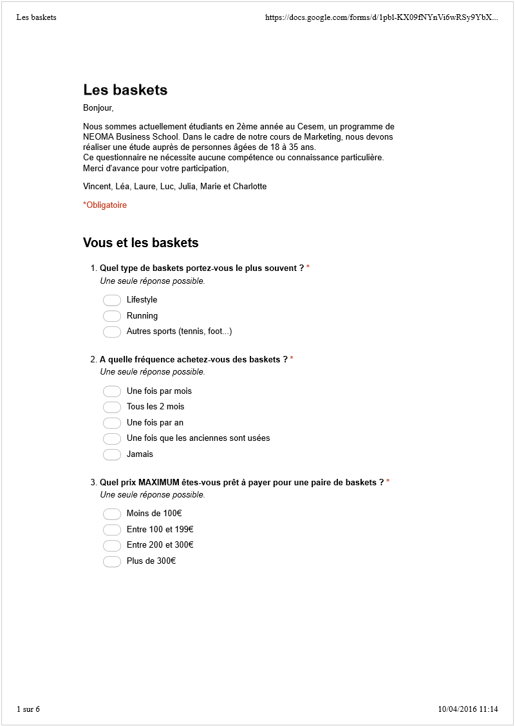
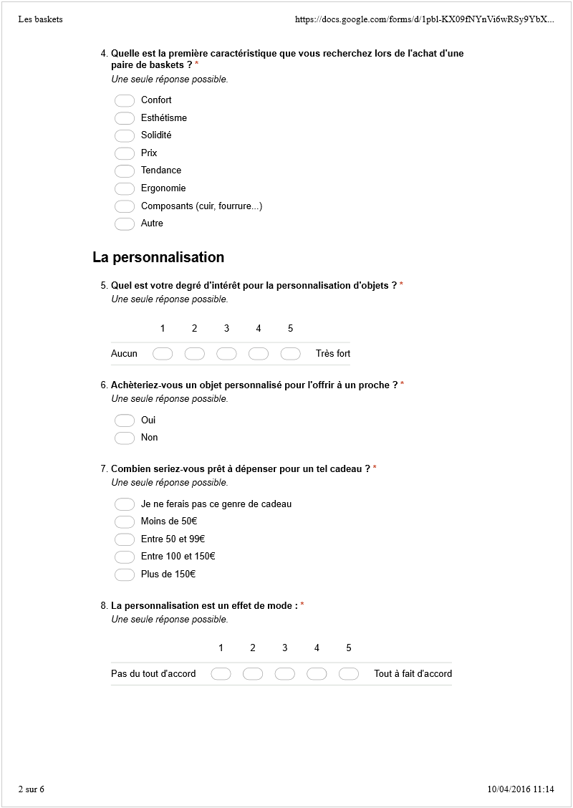
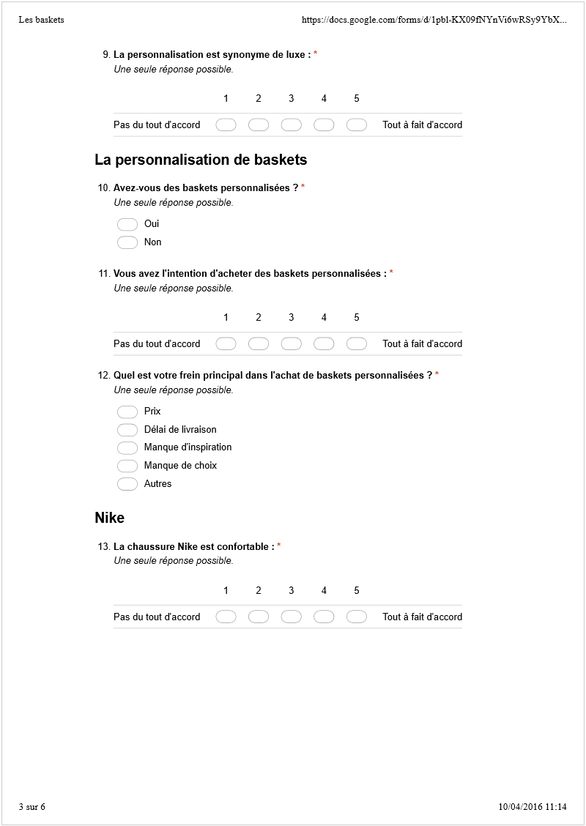
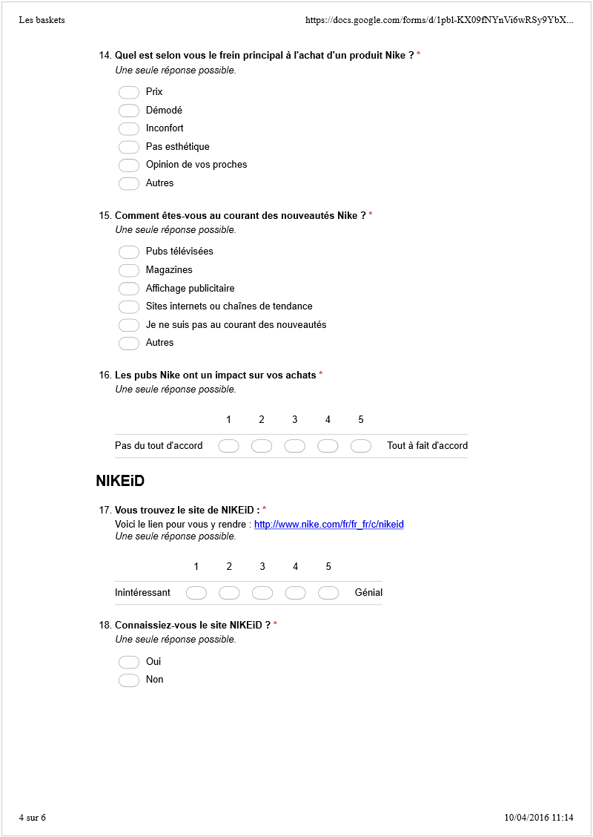
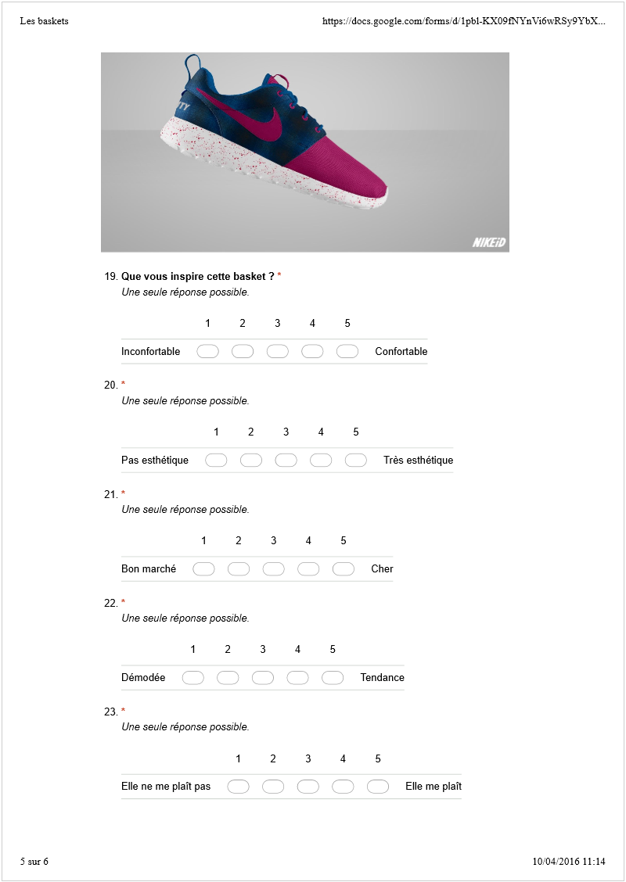
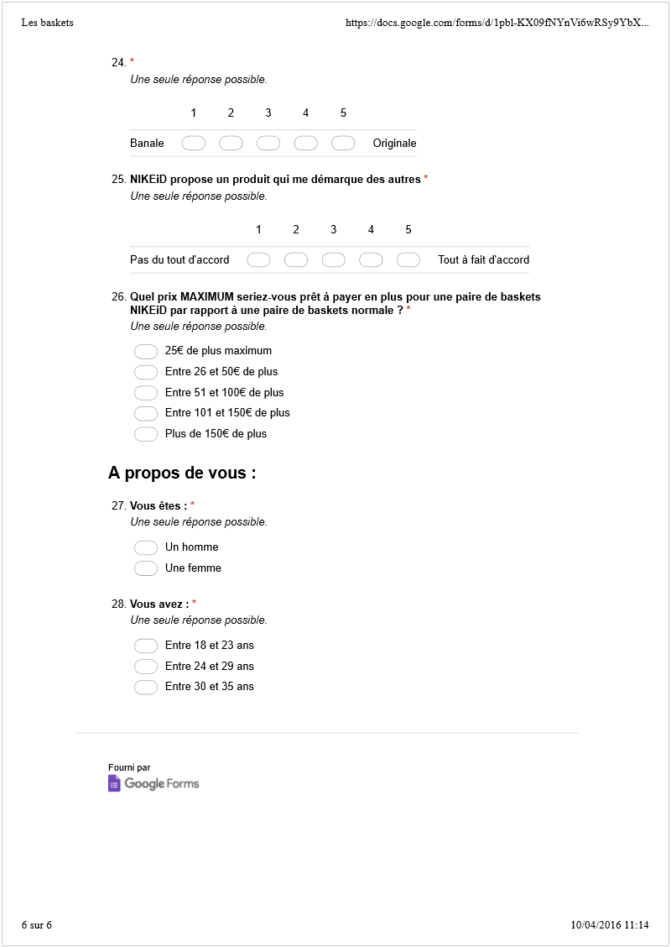

Grille d’analyse verticale
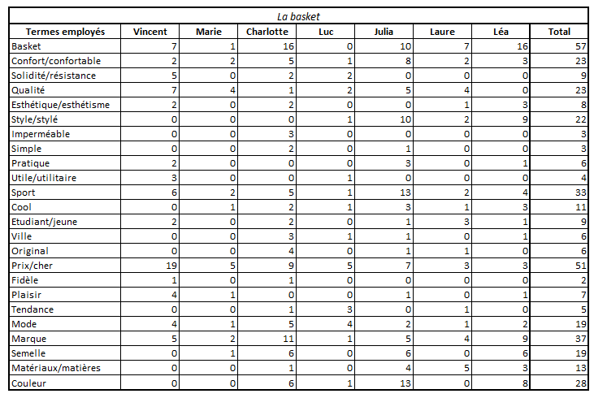

Lors de différents entretiens, on peut voir que l’approche de la basket varie selon les personnes. En effet, certains ont parlé davantage du confort que de l’esthétisme et inversement. D’autres privilégient plutôt le côté pratique de la chaussure en faisant attention au prix. De plus, la basket peut être vue comme une chaussure de sport mais aussi comme une chaussure de ville et comme un accessoire de mode. Elle est majoritairement associée aux étudiants et aux jeunes. Les utilisateurs prêtent souvent attention aux marques ainsi qu’au design de la chaussure (semelle, design, matériaux et couleurs). Cependant certains y sont plus attentifs que d’autres, cela dépend de l’utilisation des baskets.
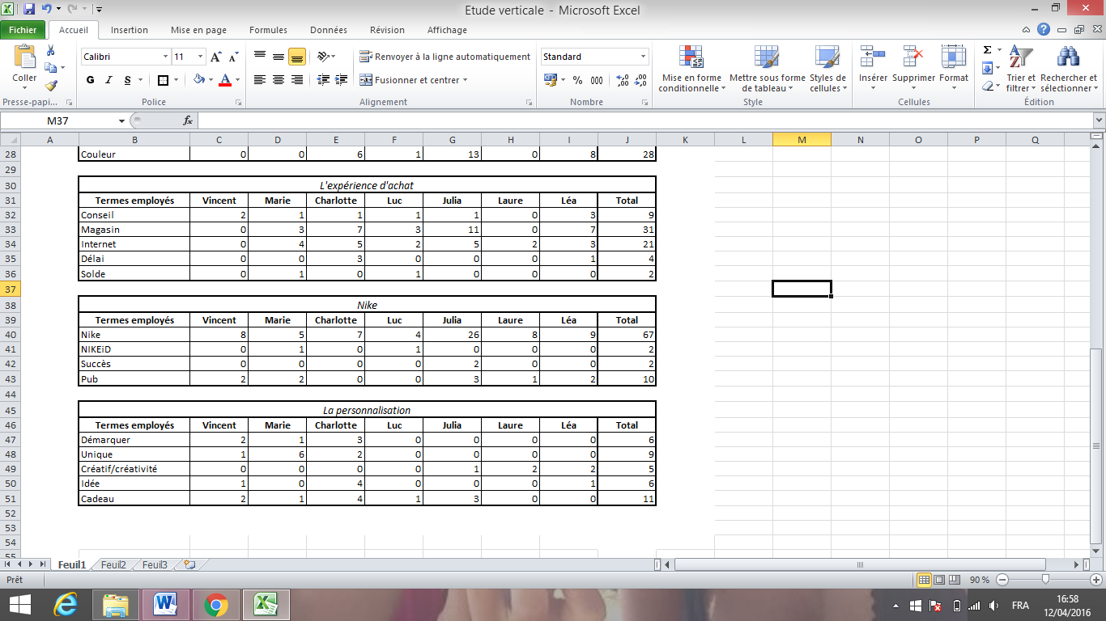

Concernant l’expérience d’achat, on a pu noter certaines divergences. En effet, certaines personnes ont plus le profil à aller acheter en magasin afin d’avoir des conseils alors que d’autres préfèrent commander sur internet. Sur internet, on a pu voir que les délais étaient mentionnés comme un inconvénient. La période d’achat est, quant à elle, variée. Elle peut s’effectuer selon les envies de la personne, selon les besoins (quand les anciennes sont usées) mais aussi selon en période de soldes. On peut ainsi faire un lien avec l’emploi du terme « prix » vu ci-dessus.

Lors des interviews, on a pu noter que toutes les personnes ont mentionné la marque Nike plus d’une fois, cependant peu connaissaient leur service NIKEiD. Le succès de l’entreprise a été évoqué par une seule personne et les publicités par plus de la moitié mais elles restent, pour la majorité, non-connues du public.

La personnalisation est perçue par la plupart comme un service permettant de se démarquer et d’avoir un produit unique. Cependant, la créativité et les idées restent essentielles au processus de personnalisation. Pour la majorité des personnes interrogées, la personnalisation d’un objet peut être une idée de cadeau pour des proches.

Grille d’analyse thématique

NB : La grille d’analyse thématique était hors dimension et ce peu importe la méthode utilisée, nous n’avons pu mettre ici qu’une capture d’écran.
